Муниципальное бюджетное общеобразовательное учреждение «Советская средняя школа №2 имени Героя Советского Союза Петра Петровича Исаичкина» Советского района Республики Крым

ЕЖЕГОДНЫЙ
ПУБЛИЧНЫЙ ДОКЛАД
по итогам 2022/2023 учебного года

Советский

Содержание

- Общие сведения.
- Динамика количества обучающихся.
- Динамика среднегодовой численности обучающихся.
- Динамика наполняемости классов.
- Динамика количества инклюзивных классов.
- Динамика количества обучающихся по индивидуальным программам на дому.
- Анализ учебной работы:
- учебные достижения;
- качество знаний по предметам;
- результаты ГИА.
- Работа с одарёнными обучающимися.
- Анализ воспитательной работы.
- Анализ занятости обучающихся во внеурочное время.
- Результаты аттестации педагогических работников.
- Участие в конкурсах педагогического мастерства.
- Психологический климат в коллективе.
- Удовлетворённость оказываемыми образовательными услугами.
- Материально-техническое оснащение учебно-воспитательного процесса.
- План перспективного развития.

ОБЩИЕ СВЕДЕНИЯ

Советская общеобразовательная школа введена в эксплуатацию в 1912 году. В период с 1980 года по 1992 год в здании функционировал межшкольный учебно-производственный комбинат. С 1992 реорганизована в среднюю общеобразовательную школу №2, с 06.08.2008 года изменён статус на учебно-воспитательный комплекс «школа-лицей» №2. С 1 января 2015 года школа прошла перерегистрацию, получила название Муниципальное бюджетное общеобразовательное учреждение «Советская средняя школа №2» Советского района Республики Крым. В соответствии с решением Советского районного совета 2-го созыва 60-го (внеочередного) заседания от 26 июля 2022 года №1 «О присвоении имени Героя Советского Союза Петра Петровича Исаичкина» муниципальному бюджетному общеобразовательному учреждению «Советская средняя школа №2» Советского района Республики Крым» новое полное наименование школы: «Муниципальное бюджетное общеобразовательное учреждение «Советская средняя школа № 2 имени Героя Советского Союза Петра Петровича Исаичкина» Советского района Республики Крым» и сокращённое наименование школы: «МБОУ «Советская СШ № 2 им. Героя Советского Союза П.П. Исаичкина».
Количество зданий – 2, проектная мощность – 531 человек.
Функционируют кабинеты: начальных классов (8), иностранного языка (2), физики (1), химии (1), математики (2), русского языка и литературы (2), музыки (1), информатики (1), истории (1), краеведения (1), географии (1), технологии (1), биологии (1), ОБЖ (1). В школе имеется актовый зал, библиотека, кабинет психолога, кабинет индивидуального обучения, медицинский кабинет, спортивный зал.
Управление школой осуществляется администрацией школы (директор, 2 заместителя директора) в соответствии с должностными инструкциями и распределением должностных обязанностей.
В 2016 году школа получила лицензию на осуществление образовательной деятельности по образовательным программам начального общего, основного общего, среднего общего образования, дополнительного образования детей и взрослых (лицензия от 31.05.2016 № 0206). После процедуры переименования школы получена новая лицензия: №ЛО35-01251-91/00175291.
В феврале-марте 2017 года школой пройдена государственная аккредитация по уровням начального общего, основного общего и среднего общего образования на срок 12 лет (свидетельство от 24.03.2017 № 0128). После процедуры переименования школы, получения новой лицензии, переоформлено свидетельство государственной аккредитации и приложения (свидетельство от 03 ноября 2022 года №0670).
Утверждена и зарегистрирована в законном порядке новая редакция Устава Постановлением администрации Советского района Республики Крым от 26 июля 2022 года №410 «О внесении изменений в Постановление администрации Советского района Республики Крым от 17 мая 2017 года №282 «Об утверждении Устава муниципального бюджетного общеобразовательного учреждения «Советская средняя школа №2» Советского района Республики Крым».
Создан попечительский совет (приказ от 10 января 2018 года №05).
Обучение ведётся по 5-дневной рабочей неделе в 1 смену.
В период с 1992 года по 2023 год школой выпущено обучающихся, получивших среднее общее образование, 921 человек, из них медалистов – 52.
В своей деятельности школа руководствуется Программой развития МБОУ «Советская СШ №2» на 2021-2025 годы, вступившей в действие с 01.01.2021 года.

ДИНАМИКА КОЛИЧЕСТВА ОБУЧАЮЩИХСЯ ЗА 5 ЛЕТ

В 2022/2023 учебном году в МБОУ «Советская СШ №2 им. Героя Советского Союза П.П.Исаичкина» в 20 классах обучалось на начало года- 501 обучающийся, на конец учебного года- 514 обучающихся, в т.ч. по программе начального общего образования - 220 человек, по образовательной программе основного общего образования- 250, по образовательной программе среднего общего образования- 44 ученика.
Как видим из диаграммы, численность обучающихся в 2022/2023 учебном году остаётся стабильной в течение 5 лет.
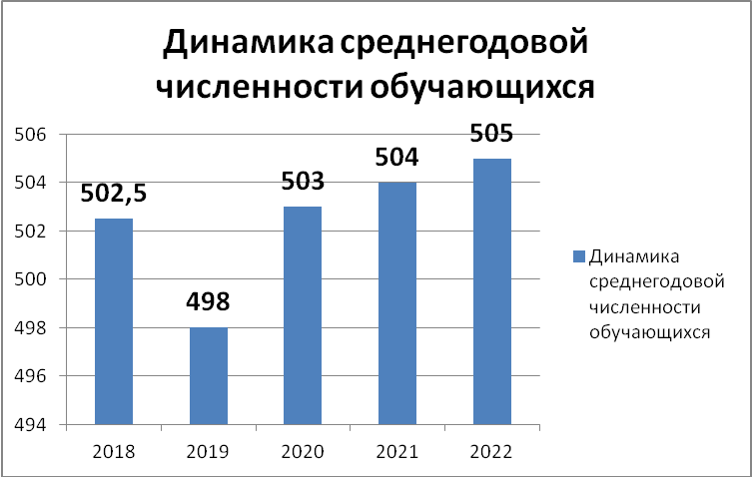
Среднегодовая численность обучающихся находится в пределах нормы, имеет положительную динамику.
Диаграмма численности обучающихся в течениие последних 5 лет по состояинию на конец учебного года, представленная ниже, более наглядно показывает рост популярности школы:
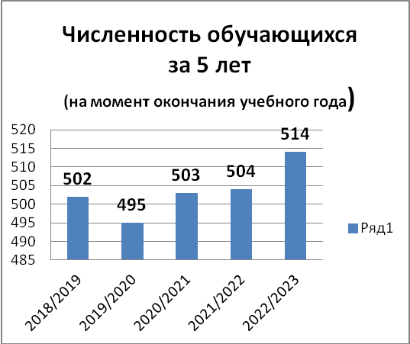

Динамика наполняемости классов за 5 лет:
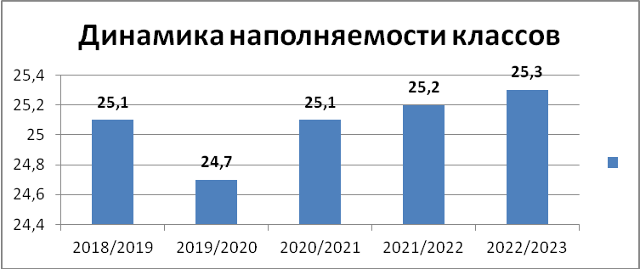
Наполняемость классов в 2022/2023 уч.г. практически не изменилась в сравнении с предыдущими двумя годами, наблюдается тенденция к увеличению данного показателя. В сравнении с другими школами района, со средним показателем по Республике Крым, наполняемость классов является высокой.
Количество инклюзивных классов - 4, обучающихся с особыми потребностями в инклюзивных классах -4. В течение предыдущих 3-х лет наблюдалась тенденция к росту востребованности инклюзивного обучения, в этом году количество инклюзивных классов снизилось.
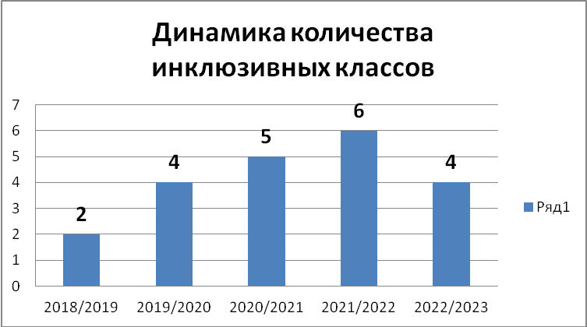
Динамика обучающихся на дому показывает рост количества детей, нуждающихся в данной форме обучения. В сравнении с прошлым учебным годом показатель не изменился.
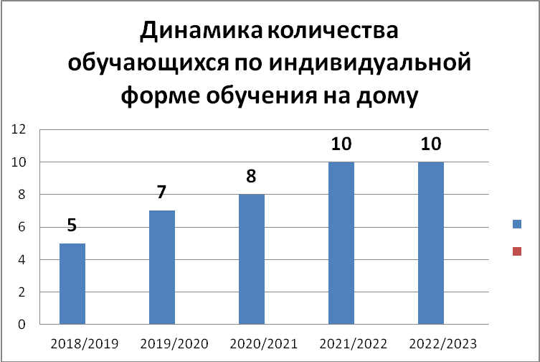
Состав обучающихся по социальному статусу их семей.
 | Начальная школа |  | Основная школа |  | Средняя  школа |  | Итого
Всего учащихся в 2022 году | 220 | 43,3% | 241 | 47,7% | 44 | 8,7% | 505 | 100%
Дети из неполных семей | 13 | 2,6% | 24 | 4,8% | 6 | 1,2% | 43 | 8,5%
Дети, находящиеся под опекой | 0 | 0 | 1 | 0,2% | 1 | 0,2 | 2 | 0,4%
Дети-сироты, живущие в детских домах | 0 | 0 | 0 | 0 | 0 | 0 | 0 | 0
Дети матерей одиночек | 5 | 1% | 7 | 1,4% | 2 | 0,4% | 14 | 2,8%
Дети из многодетных семей | 58 | 11,5% | 51 | 10% | 9 | 1,8% | 118 | 23,4%
Дети, состоящие на учете в отделении милиции. | 0 | 0,0 | 0 | 0% | 0 | 0 | 0 | 0%
Дети, относящиеся к группе риска. | 0 | 0% | 0 | 0% | 0 | 0 | 0 | 0%

Вывод: образовательный процесс предусматривает формирования образования, ориентированного на развитие у школьников широкого научного кругозора, общекультурных интересов, утверждение в сознании приоритетов общечеловеческих ценностей. Содержание образования соответствует современным требованиям. Контингент школы сохранён, наблюдается тенденция к увеличению наполняемости классов.

Анализ учебно-методической работы МБОУ «Советская СШ №2 им. Героя Советского Союза П.П. Исаичкина»
В соответствии с Программой развития МБОУ «Советская СШ №2 им. Героя Советского Союза П.П. Исаичкина» в 2022/2023 учебном году осуществлялась целенаправленная работа по реализации задач конкретного этапа жизнедеятельности школы. Усилия администрации и педагогического коллектива школы были направлены на формирование духовно-богатой, физически здоровой, творчески мыслящей личности, обладающей прочными базовыми знаниями за курс средней школы, ориентированной на высокие нравственные и гражданские ценности.
Цели:
- Создать систему обучения, обеспечивающую развитие каждого обучающегося в соответствии с его интересами, склонностями, возможностями.
- Достичь оптимального уровня базового и дополнительного образования.

Достижение поставленных целей предусматривало решение следующих основных задач:
- обеспечение прочного усвоения обязательного минимума содержания основных образовательных программ общего образования;
- обеспечение доступности получения качественного среднего общего образования, равного доступа к полноценному образованию разным категориям обучающихся, создание возможности для их социализации;
- создание условий для функционирования ФГОС, совершенствование качества преподавания учебных предметов в соответствии с обновлёнными ФГОС НОО, ФГОС ООО;
- развитие общих учебных умений и навыков, формирование компетенций обучающихся в области учебно-исследовательской и проектной деятельности;
- формирование готовности обучающихся к саморазвитию и высокой социальной активности для продолжения обучения в образовательных учреждениях профессионального образования, профессиональной деятельности и успешной социализации;
- создание эффективной системы подготовки обучающихся к качественной сдаче ГИА;
- повышение качества математического обучения школьников;
- повышение эффективности школьного урока на всех этапах школьного обучения;
- совершенствование системы выявления и поддержки талантливых детей, развитие их творческих способностей, организация интеллектуальных и творческих соревнований, научно-технического творчества, проектной и учебно-исследовательской деятельности;
- развитие учительского потенциала через повышение квалификации педагогических кадров и управленческой команды;
- вооружение педагогов эффективными методами, приемами и технологиями обучения во внеурочной и урочной деятельности, внедрение в образовательный процесс современных педагогических и информационных технологий, способствующих повышению качества образования;
- обобщение, распространение положительного педагогического опыта творчески работающих учителей, внедрение в образовательный процесс современных новых форм, методов обучения, позволяющих повысить познавательную активность и качество знаний обучающихся;
- создание условий для активизации участия учителей-предметников в профессиональных конкурсах муниципального, регионального и всероссийского уровней;
- духовно-нравственное, гражданское, социальное, личностное и интеллектуальное развитие, самосовершенствование обучающихся, обеспечивающее их социальную успешность, развитие творческих способностей, сохранение и укрепление здоровья;
- усиление воспитательного потенциала школы, обеспечение индивидуализированного психолого-педагогического сопровождения каждого обучающегося, создание необходимых условий для самореализации каждого как высоконравственной, интеллектуально развитой и социально адаптированной личности;
- участие обучающихся, их родителей, педагогических работников и общественности в проектировании и развитии внутришкольной социальной среды, школьного уклада;
- активизация работы общешкольного родительского комитета;
- продолжить работу по развитию ученического самоуправления;
- усиление контроля за посещаемостью обучающихся в урочное и занятостью во внеурочное время;
- продолжение работы по вовлечению детей «группы риска», учащихся, стоящих на ВШУ, находящихся под опекой и всех тех, кто нуждается во внимании, во все классные, общешкольные, муниципальные мероприятия;
- сохранение и укрепление физического, психологического и социального здоровья обучающихся, обеспечение их безопасности;
- укрепление материально-технической базы школы с целью создания комфортных условий осуществления учебно-воспитательного процесса;
- совершенствование анализа и критериев оценки деятельности педагогического коллектива, использование современных методик анализа эффективности образовательного процесса в школе.

1.Анализ методической работы по направлениям деятельности

  - Проведение педсоветов
В 2022/2023 учебном году проведено 20 заседаний педагогического совета, в т.ч. 2 тематических.
.
№  педсовета | дата | Тематика педагогических советов
13 | 26.08.2022 | 1.Подведение итогов работы школы за прошедший учебный год: анализ учебно- воспитательной работы за 2021/2022 учебный год.  2.Об итогах учебных достижений обучающихся в 2021/2022 учебном году.  3. Об итогах ГИА в 2022 году.  4.Приоритетные направления работы педагогического коллектива на 2022/2023 учебный год. Рассмотрение плана работы школы на 2022/2023 учебный год.  5. О недопущении незаконного сбора денежных средств педагогическими работниками  6.О внесении изменений в основные образовательные программы, программу дополнительного образования  7. Рассмотрение локальных документов (Индивидуальные учебные планы обучения на дому, рабочие программы воспитания по классам; Положения о порядке проведения текущего контроля успеваемости и промежуточной аттестации обучающихся, Положения о рабочих программах учебных предметов, модулей, крсов, факультативов, курсов внеурочной деятельности (в соответствии с ФГОС-21), Положение по ведению электронного журнала в МБОУ «Советская СШ №2 им. Героя Советского Союза П.П.Исаичкина; Положение о порядке проектирования и реализации индивидуального образовательного маршрута обучающихся с ограниченными возможностями здоровья; Положение об общеобразовательных общеразвивающих программах  8. О распределении часов вариативной части учебного плана, утверждении перечня факультативных курсов. Об оценивании элективных курсов.  9. О перечне учебной литературы, используемой в образовательном процессе в 2022/2023 учебном году(информация библиотекаря Миндолиной Т.М.). 1. .Об утверждении индивидуального учебного плана обучения на дому для детей с ОВЗ обучающегося 5 класса
14 | 20.09.2022 | 1. .Об утверждении индивидуального учебного плана обучения на дому для детей с ОВЗ обучающегося 5 класса
15 | 02.11.2022 | Тематический педсовет «Диагноз- неуспеваемость. Причины неуспеваемости и пути преодоления»  1. Тематический педсовет «Диагноз: неуспеваемость. Причины неуспеваемости и пути преодоления»  1.1.Актуализация темы педсовет  1.2. Деловая игра «Диагноз: неуспеваемость. Причины неуспеваемости и пути преодоления  1.3.Особенности работы со слабоуспевающими обучающимися из опыта работы (учителя начальных классов Киржайкиной И.В.)  1.4.Работа родителями неуспевающих обучающихся (доклад педагога-всихолога Хмелевской В.А.).  2. Об итогах I четверти  3. Об итогах сентябрьского месячника «Всеобуч-2022».  4. О работе по повышению функциональной грамотности обучающихся  5. Об адаптации обучающихся 1,5-х классов  6. Об исполнительской дисциплине, ведении обязательной деловой документации  7. Рассмотрение Положения о системе наставничества педагогических работников образовательной организации
1 | 11.01.2023 | 1. Об итогах учебных достижений обучающихся за II четверть, I полугодие 2022/2023 уч.г  2. О выполнении рабочих программ по учебным предметам, внеурочной деятельности, программ дополнительного образования  3. Об итогах классно-обобщающего контроля в 9-х классах.  4. Об итогах прохождения обучающимися 11 класса итогового сочинения по русскому языку  5. Об итогах проверки ведения классных журналов6. Об основных изменениях, внесённых в ФГОС СОО  7. Об эффективности функционирования дополнительного образования  8. О профилактике профессионального выгорания педагогов  9. Рассмотрение Положения об элективных курсах, Порядка приёма на обучение по общеобразовательным программам начального общего, основного общего и среднего общего образования, Положения о форме, периодичности и порядке текущего контроля успеваемости и промежуточной аттестации обучающихся
2. | 09.02.2023 | 1.О результатах ВПР в 5-9 классах, проведённых осенью 2022г.  2.Об уровне сформированности функциональной грамотности обучающихся.  3.О постановке на внутришкольный учёт  4.О работе с обучающимися «группы риска»  5.О формировании кадрового резерва школы  6.Рассмотрение новой редакции Порядка приёма на обучение по общеобразовательным программам начального общего, основного общего и среднего общего образования Рассмотрение Положения о лагере с дневной формой пребывания детей муниципального бюджетного общеобразовательного учреждения «Советская средняя школа №2 имени Героя Советского Союза Петри Петровича Исаичкина»
3. | 23.03.2023 | Тема: «Формирование патриотического сознания обучающихся-основа воспитания будущего гражданина России».  1. Формирование патриотического сознания обучающихся как основы воспитания будущего гражданина России  - Анализ патриотического воспитания в школе  (доклад заместителя директора Маалитовой Э.Д.)  1.2. «Патриотическое воспитание детей и молодежи» ( из опыта работы преподавателя-организатора ОБЖ Татарчука В.А.)  1.3. Об участии в проекте «Орлята России» » ( из опыта работы учителя начальных классов Веремейчик О.Н.)  2. Об итогах учебных достижений обучающихся за IIIчетверть 2022/2023 уч.г.. О выполнении рабочих программ по учебным предметам  4. Об итогах классно-обобщающего контроля в 11 классе  5. Об итогах самообследования школы за 2022 год.  6. Об итогах прохождения обучаюшимися 9-х классов итогового устного собеседования по русскому языку  7. Об итогах февральского месячника «Всеобуч-2023».  8. Об организации работы по внедрению в учебный процесс с 01.09.2023г. федеральных основных общеобразовательных программ.
4. | 19.04.2023 | 1. Об организованном окончании 2022/2023 уч.г.  2. О постановке на внутришкольный учёт  8. Рассмотрение материалов для проведения комплексной контрольной работы в 4-х классах
5. | 17.05.2023 | .О допуске обучающихся 9-х классов к прохождению государственной итоговой аттестации за уровень основного общего образования
6 | 19.05.2023 | 1.О допуске обучающихся 11 класса, экстерна к прохождению государственной итоговой аттестации за уровень среднего общего образования  2. О выдвижении кандидатуры на получение стипендии Государственного Совета Республики Крым одарённым обучающимся
7 | 22.05.2023 | 1. Об отчислении обучающихся 9 класса, выдаче аттестата об основном общем образовании, свидетельства обучении
8 | 26.05.2023 | 1.О переводе в следующий класс обучающихся 1-8 классов.  2. О награждении Похвальными листами «За отличные успехи в учении» по итогам 2022/2023 учебного года.  3. О выполнении учебных программ по учебным предметам, курсам, программ внеурочной деятельности, дополнительного образования  4. О работе летнего оздоровительного лагеря 5. О дополнительных мерах безопасности в условиях повышенной опасности (информация преподавателя-организатора ОБЖ
9 | 02.06.2023 | О переводе в следующий класс обучающихся 10 класса
10-18 | 19.06-16.07 | Об отчислении обучающихся 9,11 классов, выдаче аттестатов об основном общем, среднем общем образовании, награждении медалью «За успехи в учении» обучающимся 11 класса, Похвальными грамотами «За особые успехи в изучении отдельных предметов»

1.2. Работа методического совета школы
Методический совет школы является основным структурным подразделением методической службы школы, обеспечивающим сопровождение учебно- воспитательной, методической, экспериментальной работы в школе. В течение учебного года методический совет осуществлял координирование работы подструктур методической службы, направленной на развитие научно - методического обеспечения образовательного процесса, инноваций, научно-исследовательской деятельности педагогического коллектива, качества осуществления учебно-воспитательного процесса. В 2022/2023 учебном году проведено в соответствии с Планом работы 4 заседания методического совета, на которых рассматривались вопросы качества знаний обучающихся по учебным дисциплинам, выполнение учебных программ; итоги работы с одарёнными обучающимися; итоговые материалы внутришкольного контроля; результаты ВПР, результаты административных контрольных работ, пробных ГИА; результативность участия учителей в различных профессиональных конкурсах; итоги аттестации и повышения квалификации педагогических работников. Изучались актуальные нормативные документы; велась подготовка к тематическим педсоветам; подводились итоги работы методсовета за 2022/2023 учебный год, определялись цели и задачи методической работы школы на 2023/2024 учебный год.

1.3. Работа методических объединений
Для осуществления учебно-методической работы в школе функционировало 8 методических объединений учителей-предметников: учителей естественного цикла, гуманитарного цикла, физико-математического цикла, иностранного языка, учителей, преподающих предметы прикладного цикла, начальных классов, методическое объединение классных руководителей, методическое объединение учителей, работающих в инклюзивных классах. Заседания ШМО проводились в соответствии с планированием. Итоги работы отражены в анализах работы каждого из методических объединений.

Направление работы ШМО | Количество заседаний по протоколам | Проблема работы ШМО
ШМО учителей начальных классов | 5 заседаний | Современные образовательные технологии как фактор повышения педагогического мастерства учителей начальной школы
ШМО учителей гуманитарного цикла | 9 заседаний | Современный урок как фактор формирования положительной мотивации к обучению
ШМО учителей иностранного языка | 7 заседаний | Совершенствование методики обучения иностранному языку в контексте иноязычной культуры и создание условий развития творческой активности участников педагогического процесса
ШМО учителей естественного цикла | 6 заседаний | Повышение качества обучения. Активизация познавательной и мыслительной деятельности в условиях модернизации системы образования
ШМО учителей физико-математического цикла | 9 заседаний | Формирование духовно-богатой, физически здоровой, творчески мыслящей личности, обладающей прочными базовыми знаниями за курс средней школы, ориентированной на высокие нравственные и гражданские ценности
ШМО учителей прикладного цикла | 6 заседаний | Совершенствование профессионального мастерства учителей, создание образовательного пространства способствующего формированию развитой, творчески мыслящей личности ученика и учителя с учетом требований ФГОС.
ШМО классных руководителей | 6 заседаний | Поиск форм и методов индивидуального подхода к учащимся с целью всестороннего развития личности

  - Конкурсы педагогического мастерства, в которых приняли участие педагоги школы за 2016-2022 годы

Учебный год | Наименование  конкурса | Ф.И.О.  учителя | Результат
Учебный год | Наименование  конкурса | Ф.И.О.  учителя | Муниципальный этап | Региональный | Российский
2016/ 2017 | Всероссийский конкурс «Учитель года России-2017» | Тур А.С. | Участник
2017/ 2018 | Лучший классный руководитель | Асриян Т.А. | Участник
2018/  2019 | Конкурс сценариев урока | Фофанова В.Г. | Победитель | Призёр
2018/  2019 | Конкурс видеофильмов | Сулейманова А.А.  Фофанова В.Г. | Участник  Участник
2018/  2019 | Всероссийский конкурс «Учитель года России-2019» | Меметова Д.Л. | Участник
2018/  2019 | Республиканская заочная республиканская акция «Кормушка». Разработка занятия, посвящённого зимующим птицам | Фофанова В.Г. |  | 2 место
2018/  2019 | «Первоцвет» Сценарий тематического воспитательного мероприятия | Фофанова В.Г. | Победитель | Победитель
2018/  2019 | Республиканская информационно-просветительская акция «Красная книга глазами детей». Сценарий тематического воспитательного мероприятия | Фофанова В.Г. |  | 3 место
2019/  2020 | Всероссийский конкурс «Учитель года России-2020» | Колпакова М.А. | Участник
2019/  2020 | Всероссийский конкурс «Учитель здоровья -2020» | Веремейчик О.Н. | Участник
2019/  2020 | Всероссийский конкурс  «Педагог-психолог- 2020» | Хмелевская В.А. | Победитель
2019/  2020 | Всероссийский конкурс  «Учитель будущего» | Хмелевская В.А.  Ланговая Е.И.  Тур А.С. | Участники
2020/  2021 | Всероссийский конкурс «Сердце отдаю детям» | Хмелевская В.А. | Победитель
2020/  2021 | Всероссийский конкурс «Учитель года России-2021» | Жарова М.В. | участник
2020/  2021 | Лучший классный руководитель | Жарова М.В. | 3 место
2020/  2021 | «Воспитай Человека» | Жарова М.В. | победитель | 2 место
2020/  2021 | «Воспитай Человека» | Мавлитова Э.Д. | победитель | 3 место

2021/  2022 | Конкурс «Лучшая инклюзивная школа» | Хмелевская В.А. | Победитель | Победитель
2021/  2022 | Всероссийский конкурс «Учитель года России-2022» | Ланговая Е.И. | участник
2021/  2022 | «Воспитай Человека» | Жарова М.В. | Победитель
2022/  2023 | Психолог года | Хмелевская В.А. | победитель | участник
 | Учитель года родного языка | Кошман Л.А. | участник
 | «Мастерская профориентации» | Хмелевская В.А. | победитель | победитель
 | «Мастерская профориентации» | Ариян Т.А. | призёр
 | «БИОТОППРОФИ» | Василакина Н.А. |  | призёр

Анализ участия педагогов школы в конкурсах педагогического мастерства позволяет сделать вывод, что активность участия педагогов школы держится приблизительно на одном уровне, однако результативность может быть и выше.

2.Успеваемость и качество знаний обучающихся в 2022/2023 учебном году.

2.1. Всероссийские проверочные работы.
В соответствии с приказом Федеральной службы по надзору в сфере образования и науки (Рособрнадзор) от 16.08.2021 №1139 «О проведении Федеральной службой по надзору в сфере образования и науки мониторинга качества подготовки обучающихся общеобразовательных организаций в 2022 году» (с изменениями), приказа МКУ «Отдел образования администрации Советского района Республики Крым от 31.08.2022 №253 «О проведении мониторинга качества подготовки обучающихся общеобразовательных учреждений Советского района Республики Крым в 2022 г.», приказом школы от 31.08.2022 №443 «О мониторинге качества подготовки обучающихся в форме всероссийских проверочных работ» проведены Всероссийские проверочные работы в 5-9-х классах. Работы проведены по заданиям за предыдущий год обучения в соответствии с нормативными требованиями, инструкциями и методическими рекомендациями в установленные сроки. Своевременно заполнены и предоставлены отчётные формы по результатам ВПР.
Ниже представлены результаты:
№ | Класс | Предмет | 2 | 3 | 4 | 5 | Качество знаний,% |  | Средний балл |  | расх.  % | расх  балл
 |  |  |  |  |  |  | впр | год | впр | год
1 | 5А,Б | Русский язык | 2 | 12 | 15 | 10 | 63,2 | 74,3 | 3,8 | 3,9 | -11,1 | -0,1
2 |  | Математика | 2 | 7 | 20 | 10 | 76,9 | 79,5 | 4 | 4,1 | -2,6 | -0,1
3 |  | Окруж.мир | 1 | 8 | 27 | 4 | 80 | 82 | 4 | 4,3 | - 2 | -0,3
4 | 6А,Б | Русский язык | 1 | 20 | 14 | 3 | 44,7 | 76,3 | 3,6 | 3,9 | -31,6 | -0,3
5 |  | Математика | 1 | 10 | 24 | 4 | 71,8 | 79,5 | 3,8 | 3,9 | -7,7 | -0,1
6 |  | Биология | - | 7 | 29 | 5 | 87,5 | 95,1 | 4 | 4,2 | -7,6 | -0,2
7 |  | История | - | 12 | 29 | - | 67,5 | 92,7 | 3,7 | 4,3 | -25,2 | -0,6
8 | 7А,Б | Русский язык | 7 | 14 | 25 | 3 | 55,3 | 65,3 | 3,5 | 3.8 | -4.1 | -0,3
9 |  | Математика | 4 | 32 | 9 | 1 | 21,7 | 54.3 | 3,2 | 3,7 | -32,6 | -0,5
10 | 7Б | Биология | 0 | 2 | 20 | 1 | 95,7 | 82,6 | 4 | 4 | +13,1 | -
11 | 7Б | Обществознание | 1 | 8 | 10 | 2 | 57,1 | 76.2 | 3.6 | 4 | -19,1 | -0,4
12 | 7А | История | 1 | 11 | 12 | - | 50 | 54,1 | 3,5 | 3.5 | -4,1 | -
13 | 7А | География | - | 12 | 10 | 1 | 47,8 | 65,2 | 3.5 | 3,8 | -17,4 | -0,3
14 | 8А,Б | Русский язык | 3 | 16 | 25 | - | 56,8 | 65,9 | 3,5 | 3.8 | -9,1 | -0,3
15 |  | Математика | - | 32 | 9 | - | 22 | 61 | 3,2 | 3.7 | -39 | -0,5
16 |  | Английский язык | 1 | 14 | 24 | 2 | 61 | 84,2 | 3,7 | 3,9 | -20.8 | -0,2
17 | 8А | Обществознание | 1 | 6 | 11 | 5 | 69,6 | 86,4 | 3,9 | 4,3 | -16,8 | -0,4
18 | 8А | Биология | - | 6 | 11 | 6 | 77,8 | 86,4 | 4 | 4,1 | +9,2 | -0,1
19 | 8Б | Физика | - | 7 | 5 | 4 | 56,3 | 75 | 3,8 | 3,9 | -18,7 | -0,1
20 | 8Б | История |  | 8 | 8 | - | 50 | 62,5 | 3,5 | 3,8 | -12,5 | -0,3
21 | 9А.Б | Русский язык | 2 | 13 | 23 | 1 | 59 | 64,1 | 3,7 | 3.8 | -5.1 | -0,1
22 |  | Математика | 2 | 22 | 10 | 4 | 36,8 | 63,2 | 3,4 | 3,8 | -26,4 | -0,4
23 | 9А | История | - | 6 | 8 | 1 | 60 | 80 | 3,7 | 4 | -20 | -0,3
24 | 9А | Химия | 1 | 16 | 4 | - | 19 | 42,8 | 3,1 | 3,5 | -23,8 | -0,4
25 | 9Б | География | - | 6 | 10 | 3 | 68,4 | 78,9 | 3,8 | 4 | -10,5 | -0,2
26 | 9Б | Биология | - | 4 | 13 | 1 | 77,8 | 88.9 | 3,8 | 4,2 | - 11,1 | -0,4

Сравнительный анализ качества знаний по предметам
№ | Класс | Предмет | ОУ | Советский  р-н |  | Республик Крым |  | Вся выборка  (РФ)
 |  |  |  |  | Расхожд. |  | Расхожд. |  | Расхожд.
1 | 5 | Математика | 76,9 | 66,1 | +10,8 | 71,4 | +5,5 | 69,2 | +7,7
2 | 5 | Русский язык | 63,2 | 53,1 | +10,1 | 60,1 | +3,1 | 55,8 | +7,4
3 | 5 | Окружающий мир | 80 | 71,6 | +8,4 | 75,2 | +4,8 | 70,2 | +9,8
4 | 6 | Русский язык | 44,7 | 50,3 | -5,6 | 52,1 | -7,4 | 46,2 | -1,5
5 | 6 | Математика | 71,8 | 51,8 | +20 | 53,9 | +17,9 | 49,6 | -+22,2
6 | 6 | Биология | 87,5 | 47,8 | +39,7 | 56,1 | +31,4 | 44,1 | +43,4
7 | 6 | История | 67,5 | 58,4 | +9,1 | 62,1 | +3,4 | 52,1 | +15,4
8 | 7 | География | 47,8 | 44,9 | +2,9 | 45,2 | +2,6 | 34,7 | +13,1
9 | 7 | Русский язык | 55,3 | 46,5 | +8,8 | 49,5 | +5,8 | 41,2 | +14,1
10 | 7 | История | 50 | 44,4 | +5,6 | 56,8 | -6,8 | 46,7 | +3,3
11 | 7 | Обществознание | 57,2 | 44,7 | +12,5 | 58,9 | -1,7 | 49,1 | +8,1
12 | 7 | Математика | 21,7 | 32,9 | -11,2 | 45,6 | -23,9 | 36,4 | -14,7
13 | 7 | Биология | 95,7 | 80,3 | +15,4 | 63,2 | +32,5 | 44,2 | +51,5
14 | 8 | Физика | 56,3 | 57,1 | +0,8 | 49,6 | +6,7 | 43,4 | +12,9
15 | 8 | Математика | 22 | 39,6 | -17,6 | 43,4 | -21,4 | 37 | -15
16 | 8 | Русский язык | 56,8 | 54,1 | +2,7 | 44,6 | +12,2 | 37,3 | +19,5
17 | 8 | Биология | 77,8 | 61,3 | +16,5 | 55,4 | +22,4 | 44 | +33,8
18 | 8 | Английский язык | 61 | 43,5 | +17,5 | 42,6 | +18,4 | 36,7 | +24,3
19 | 8 | История | 50 | 46.9 | +3,1 | 58,2 | -8,2 | 49,8 | +0,2
20 | 8 | Обществознание | 69,6 | 52 | +17,6 | 54,1 | +15,5 | 44 | +25,6
21 | 9 | Русский язык | 59 | 45,5 | +4,5 | 50 | +9 | 43,7 | +15,3
22 | 9 | Математика | 36,8 | 35 | +1,8 | 38 | -1,2 | 29,5 | +7,3
23 | 9А | Химия | 19,1 | 35,3 | -16,2 | 62 | -42,9 | 57,5 | -38,4
24 | 9А | История | 60 | 49 | +11 | 57,5 | +2,5 | 48,3 | +11,7

Представленные выше данные позволяют сделать вывод, что обучающиеся 5-х классов имеют достаточно высокий уровень знаний по всем предметам, вынесенным на ВПР, выше, чем по району, Республике Крым (далее - РК) и всей выборке (далее- РФ).
Обучающиеся 6-х классов показали высокие результаты по математике (качество знаний 71,8%), что на 20% выше среднего по району, на 17,9% среднего по РК, на 22,2% среднего по РФ. Также высокое качество знаний по биологии (87,5%), что на 39,7% выше среднего по району, на 31,4% среднего по РК, на 31,4% по РК, на 443,4 по РФ. Достаточно хороший результат по истории (67,5%), что на 9,1% выше среднего по району, на 3,4 по РК, на 15,4% по РФ. Несколько хуже результаты по русскому языку (44,7%), что на 5,6% ниже среднего по району, н6а 7,4% среднего по РК, на 1,5% по РФ.
В 7-х классах высокий результат по биологии (95,7%), что в 2 раза выше среднего по РФ, на 32,5% по РК, на 15,4% среднего по району. Низкие результаты по математике (21,7%), что на 11,2% ниже среднего по району, на 23,9 по РК, на 14,7% среднего по РФ. По географии, истории, обществознанию результаты достаточные, выше среднего по району, РФ, по РК незначительно ниже по истории (-6,8%) и обществознанию (-1,7%).
Обучающиеся 8-х классов показали высокие результаты по биологии (77,8%), что на 16,5% выше среднего результата в районе, на 22.4% в РК, на 33,8 в РФ. Достаточно высокие результаты по английскому языку (61%), что на 17,5% выше среднего по району, на 18,4% среднего по РК, на 24,3% среднего по РФ. Также выше среднего по всем категориям участников результаты по физике, русскому языку, значительно выше по обществознанию (+17,6; +15,5; +25,6% соответственно). По истории результат средний- 50%, но это на 3,1% выше среднего по району, на 0,2% по РФ, хотя ниже среднего по РК на 8,2%.
Ученики 9-х классов показали хорошие результаты по русскому языку (59%), что на 4,5% выше среднего по району, на 9% среднего по РК, на 15,3% по РФ. Обучающиеся 9Б класса показали достаточно высокие результаты по биологии (77,8%) и географии (68,4%). В 9А проходили ВПР по химии и истории. Историю в 9А классе знают на достаточном уровне (60%), что выше среднего по району на 11%, по РК на 2,5%, по РФ на 11,7%. По химии ученики показали недопустимо низкие результаты (19%), это на 16,2% ниже среднего по району, на 42,9% среднего показателя по РК, на 38,4% по РФ.
Проанализировав расхождение между отметками по журналу (годовое оценивание за предыдущий год обучения) и результатами ВПР можно сделать следующий вывод:
- качество знаний практически совпадает (незначительное расхождение):
5классы- математика, «Окружающий мир»;
6 классы- математика, биология;
7 классы- история;
8-А класс- биология;
9 классы- русский язык.
- повышение отметок на ВПР в сравнении с результатами годового оценивания в 7Б, 8А классах по биологии.
- расхождения (более10%) в сторону понижения отметок на ВПР в сравнении с результатами годового оценивания:
5 классы- русский язык;
6 классы- русский язык, история;
7 классы- математика, обществознание, география;
8 классы- английский язык, обществознание, физика, математика, история;
9 классы- русский язык, математика, история, химия, биология, география.
Значительные расхождения (более 20%) в 6-х кл. по русскому языку, истории; в 7-х кл. по математике; в 8-х кл. по английскому языку; в 9-х классах по математике и химии.

2.2. Учебные достижения обучающихся по итогам годового оценивания

В соответствии с планом работы школы на 2022/2023 учебный год проанализировано качество знаний обучающихся в 2022/2023 учебном году. Сведения об учебных достижениях обучающихся по всем учебным предметам учебного плана рассмотрено по уровням, выведено качество знаний (количество обучающихся, имеющих высокий и достаточный уровень знаний от общего количества учеников в классе) по учебным дисциплинам в разрезе предметов, классов, среднее по предметам. Итоги отображены в таблицах (прилагаются).
Обучающихся, имеющих неудовлетворительный результат по какому-либо предмету нет, в прошлом учебном году был 1 (0,2%). Количество отличников- 61 (13,7%), что на 5 человек больше, чем в 2021/2022 уч.г., а в процентном соотоношении- на 1,3%; количество хорошистов- 203 (45,7%), что на 12 учеников больше, чем в 2021/2022 уч.г. (+3,3%), обучающихся, имеющих отметки «4» и «3»-180 (40,5%), что на 22 ученика меньше, чем в прошлом году, в процентном соотношении- на 4,4% . Наблюдаетя тенденция к повышению успеваемости. Большая часть учеников учится на «4» и «5»- 59,4%
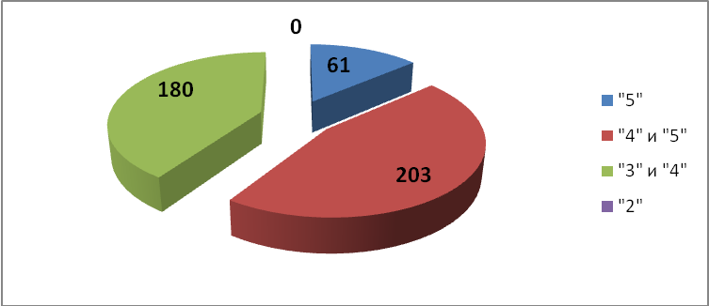
В разрезе классов успешность обучающихся выглядит следующим образом:
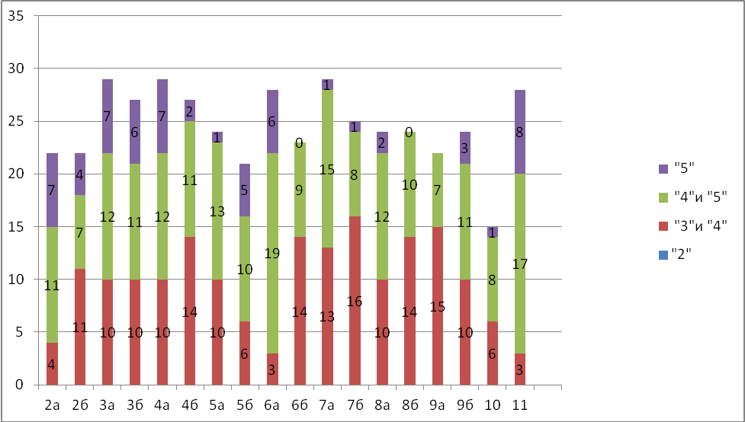

Наибольшее количество «отличников» в начальной школе- 33 (54%), 19 отличников (31,1%) в основной школе, 9 (14,8%)- в старшей школе.
В начальной школе и старшей «отличники» есть в каждом классе., в основной- нет в 6-Б, 8Б, 9-А. Наибольшее количество обучающихся училось на «отлично» в 11 классе (8 учеников), 6 из них подтвердили результаты нп ГИА и получили аттестаты о среднем общем образовании с отличием и золотые медали «За успехи в учении»
Успевают на «4» и «5» в начальной школе 60,2% от обучающихся начальной школы, в основной школе 54,2% от обучающихся основной школы, в старшей школе 77,3% от обучающихся старшей школы.
Рейтинг успеваемости классов показывает процентное соотношение количества обучающихся на «5» и «4» к общему количеству учеников в классе.
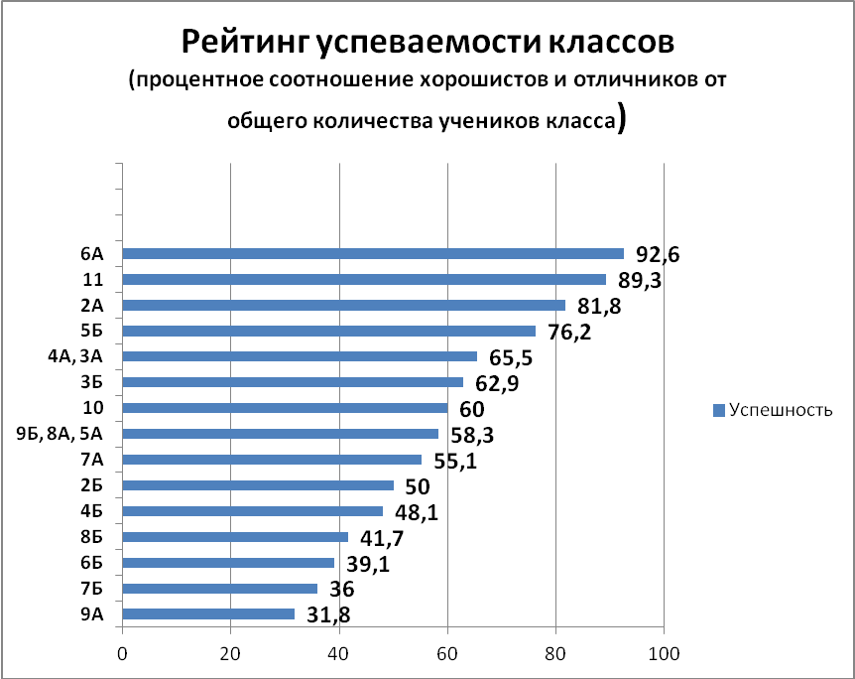
Таким образом, наиболее высокую успеваемость имеют ученики 6А класса (92,6% отличников и хорошистов)- впервые за несколько лет, как правило, лучшие результаты показували ученики начальной школы, иногда, 11 класса. На втором месте ученики 11 класса- 89,3%,.На третьем месте 2А класс (81,8%). Хуже всех учатся в 9А (31,8%), 7Б (36%), 6Б (39,1%). Диаграмма представляет качество знаний в разрезе предметов:
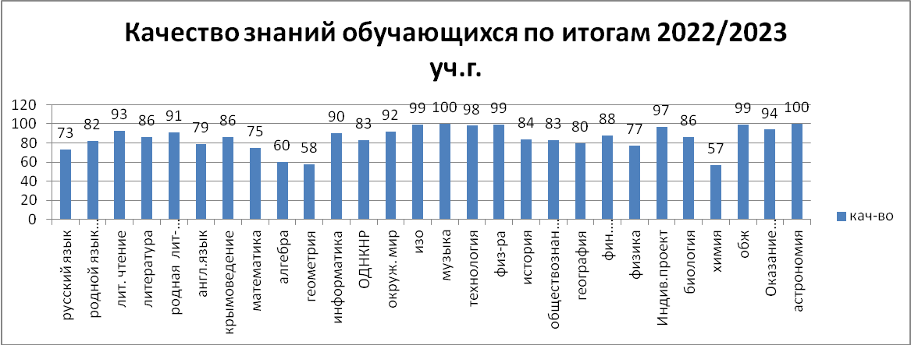
Как видно из диаграммы, традиционно наибольшее количество обучающихся успевает на «4» и «5» по предметам художественно-эстетического цикла, технологии, физической культуре, ОБЖ (более 90%). В этом году также более 90% качество знаний по предметам родная литература (русская), литературное чтение, астрономия, предмету «Окружающий мир», курсам «Индивидуальный проект», «Оказание первуй помощи», «Финансовая грамотность». По предмету информатика- 90%. Достаточно высокое качество знаний (80% и более 80%) показали обучающиеся по предметам родной язык (русский), курсу «Крымоведение», литературе, , истории, обществознанию, биологии, географии, литературе; 70% и более по русскому языку, английскому языку, математике, физике; 60% качество знаний по алгебре. Наиболее трудным являются для учеников ежегодно являются, геометрия- 58%, химия- 57%.
По результатам годового оценивания по всем предметам наблюдается положительная динамика.
При анализе учебных достижений обучающихся по циклам проведено сравнение за 3 года.
Качество знаний учащихся по предметам филологического цикла:
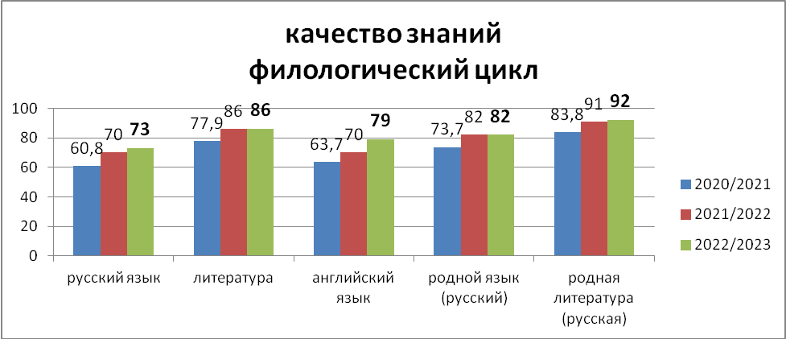
Как мы видим из диаграммы, качество знаний по предметам филологического цикла достаточное, наблюдается положительная динамика в сравнении с прошлым годом.
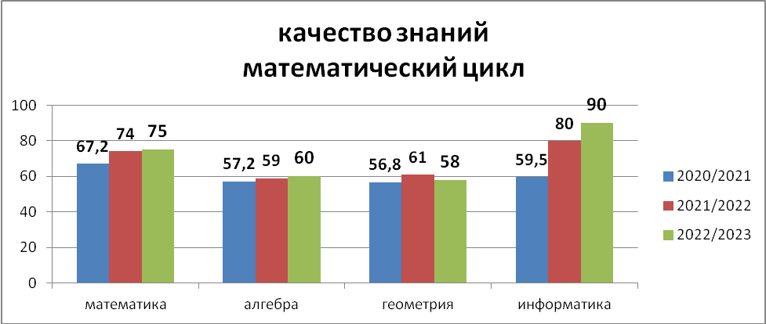
В качестве знаний по предметам математического цикла наблюдается незначительная положительная динамика: по алгебре (+1%), отрицательная по геометрии (-2%). Повысилось качество знаний по информатике- (+10%).
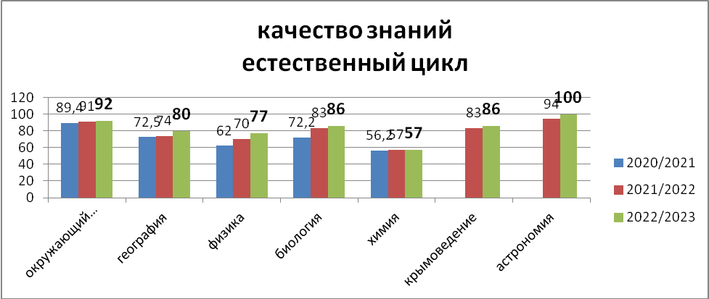
По предметам естественного цикла обучающиеся наиболее успешны по предметам окружающий мир (92%) и астрономии (100%). По всем предметам цикла наблюдается положительная динамика. Химия является одним из самых трудоёмких для обучающихся предметов, качество знаний по данному предмету практически не изменилось в сравнении с прошлым годом и составляет 57%.
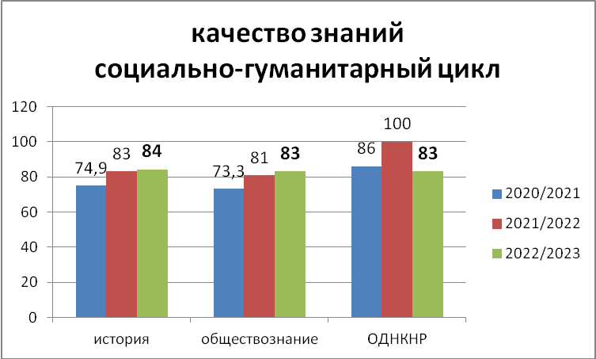

Качество знаний по предметам социально-гуманитарного цикла достаточно высокое (история- 84%, обществознание- 83%, ОДНКНР- 88%), наблюдается положительая динамика в сравнении с прошлым учебным годом по всем предметам, кроме ОДКНР.
Традиционно высокое качество знаний, в районе 100%, по предметам художественно-эстетического цикла, физической культуре, технологии, ОБЖ, курсам по выбору, кроме «Финансовой грамотности (88%).
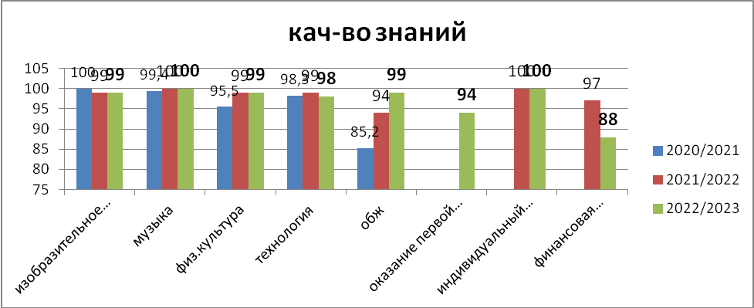
Рассмотрим качество знаний по предметам в разрезе классов. При анализе уделено внимание динамике учебных достижений обучающихся (сравнение результатов обучения за 3 года.)
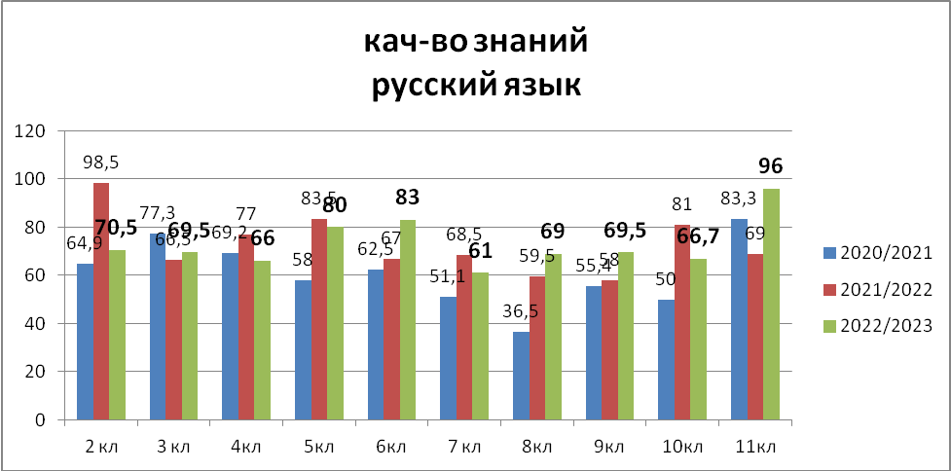
Наиболее успешны обучающиеся 11 кл. (96%), 6-х классов (83%), 5кл. (80%). Наиболее низкое качество знаний в 7-х классах (61%) В сравнении с прошлым учебным годом значительно улучшил свой результат 11 класс (+29,3 %). В целом же, в сравнении с прошлым годом, существенных изменений нет, качество знаний достаточное.
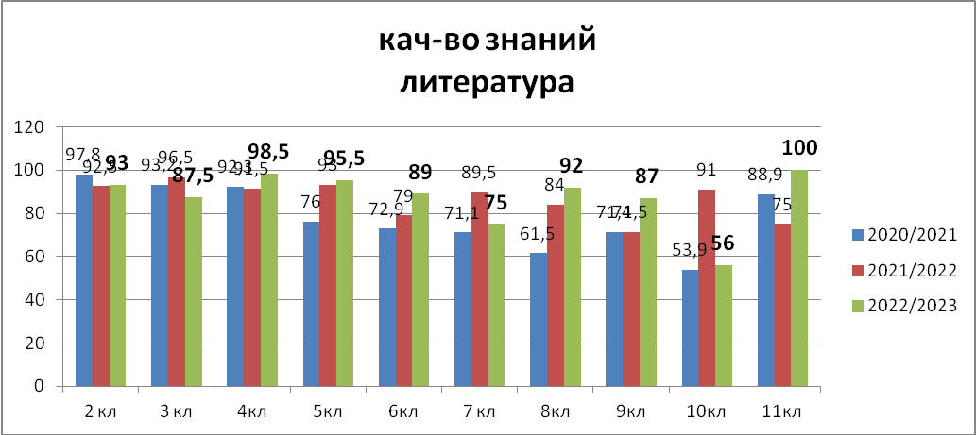
Наиболее высокое качество знании по литературе имеют обучающиеся 11кл (100%) и начальной школы: 4-е кл. (98,5%), 2-е кл. (93%), а также 5-е классы- 95,5%. Наименее успешны 10 кл (56% ),7-е кл. (75%). В сравнении с прошлым годом качество повысилось во всех классах, кроме 10 (-18,5%), снижение в 6-х кл. за счёт 6Б (78%), в 6А- 100%. Незначительное снижение в 3-х кл.
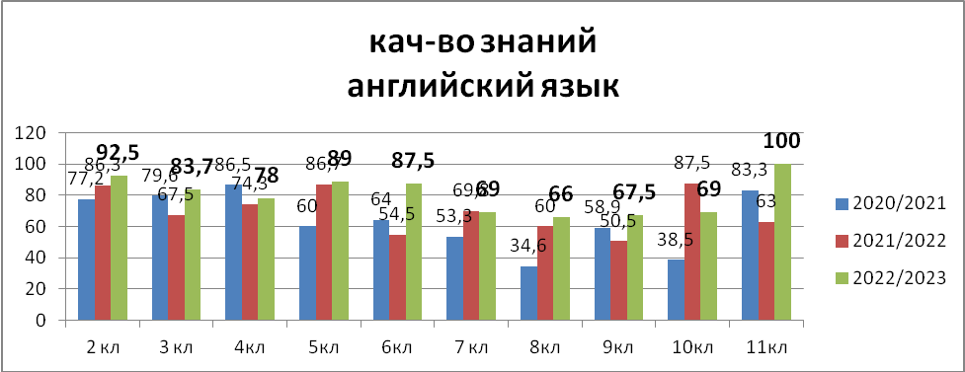
Наиболее высокое кач-во знаний в 11 (100%) и 2-х классах (92,5%), самый низкий результат в 7и 9-х классах (69 и 67,5%), но гораздо выше, чем в прошлом учебном году.
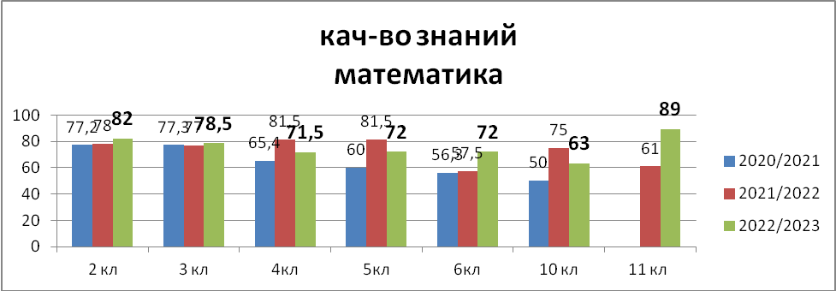
Наиболее высокое кач-во знаний в 11 кл (89), 6А (96%). Самые низкие результаты в 6Б классе (48%) и 5А (58%).
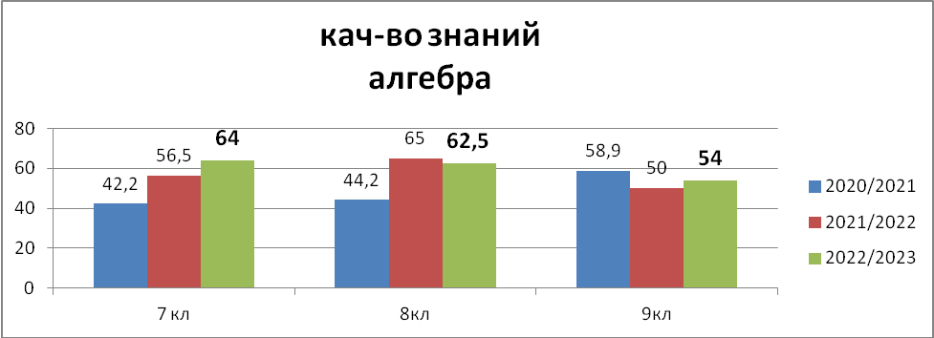
Наиболее успешны по алгебре обучающиеся 7А кл. (75%) и 8А (71%). Низкое качество 9-А кл. (41%), 7Б (52%) и 8Б (54%).
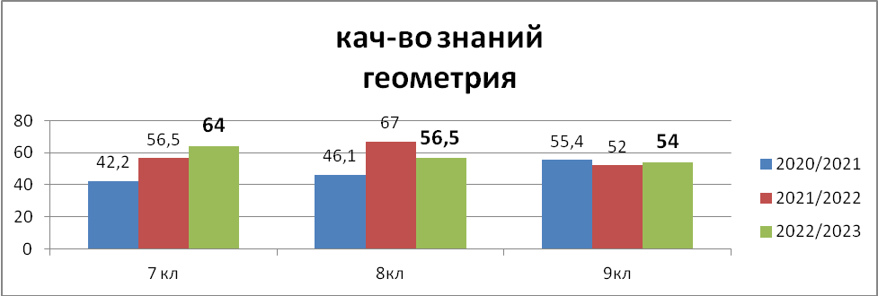
По геометрии наиболее низкое качество знаний в 9-А кл (41%), 8-Б (50%), высокое- в 7А (76%). В целом, результат ниже, чем в прошлом году в 9-х кл.
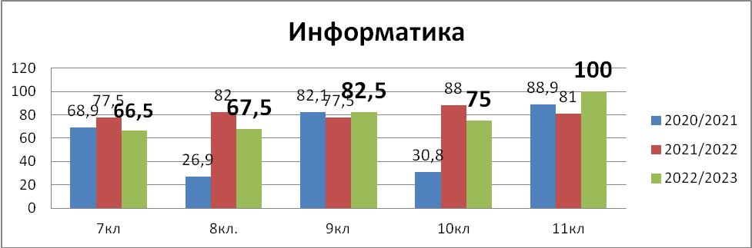
По информатике качество знаний высокое в 11 классе (100%), относительно низкое в 7-Б (61%).
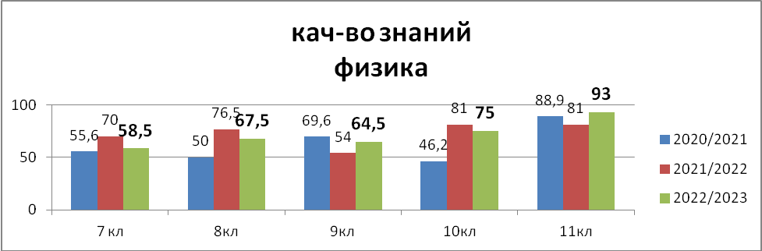
По физике наиболее высокое (100%)% кач-во знаний в 11 кл, 9Б (88%). Наименее успешны обучающиеся 7-Б кл (55%). В целом же, наблюдается положительная динамика.
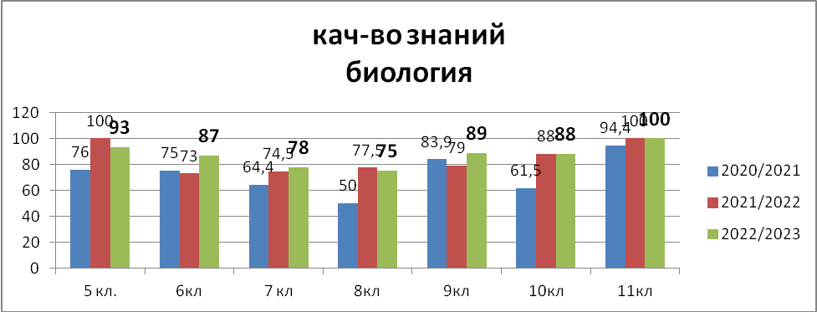
Наиболее успешны по биологии обучающиеся 11 и 6А кл. (100%). Наименее успешны 8-Б кл. (67%). В сравнении с прошлым учебным годом наблюдается положительная динамика во всех классах, кроме 6Б (74%).
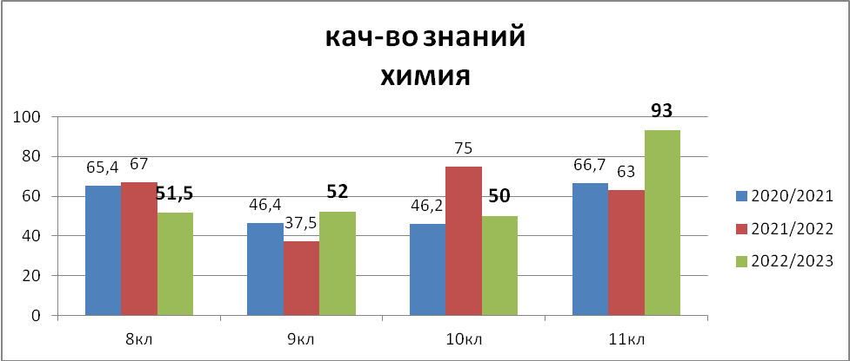
Выcокое кач-во знаний по химии в 11 кл- 93%, низкое- в 8-Б- 42%, 9А- - 27%. В сравнении с прошлым учебным годом снизился результат в 9-х кл. (-15%), повысился у одиннадцатиклассников- +18%.
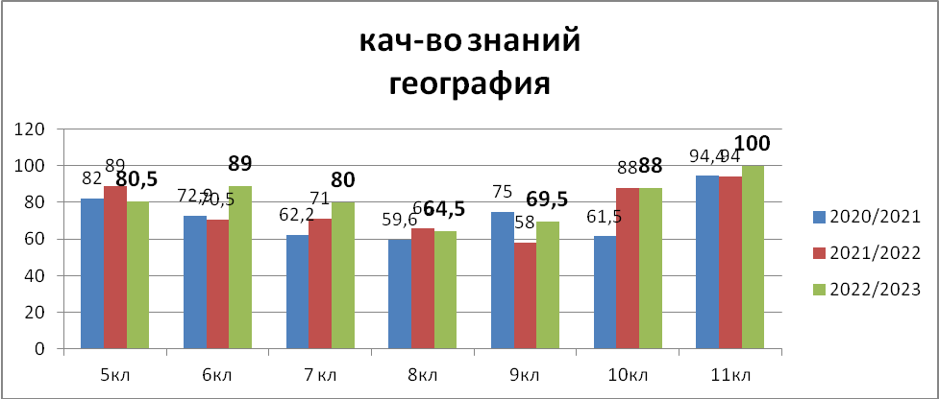
Наиболее высокое кач-во знаний в 11 кл- 100%, 6-х (89%, в 6А- 100%)), 10 кл. (88%). Самые низкие результаты в 8Б (58%), 9А (64%). В сравнении с прошлым учебным годом качестве знаний выше
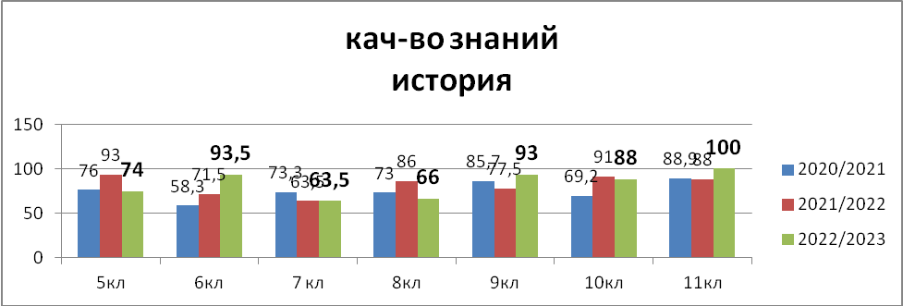
По истории достаточно высокое кач-во знаний во всех классах. Лучшие результаты в 11,6А (100%). Наиболее низкое в 7-Б- 56%.
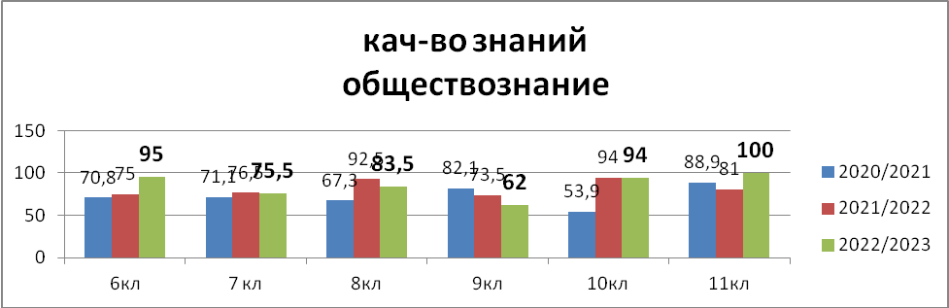
Наиболее высокое кач-во знаний по обществознанию в 11 кл, 6А- 100%, 8Б- 95%, наиболее низкое в 9А- 41%, на 20% ниже, чем в прошлом году..Значительно увеличился результат в 10 кл.(+20,5%). В остальных классах также наблюдается положительная тенденция.
По предметам художественно-эстетического цикла, технологии, ОБЖ, физической культуре, родному языку (русскому), родной литературе (русской), предмету «Окружающий мир», курсам по выбору качество знаний высокое во всех классах и не имеет смысла анализировать его более подробно.
Таким образом, можно отметить, что наблюдается тенденция к повышению качества знаний по всем предметам учебного плана. По итогам годового оценивания возросло количество отличников и хорошистов, нет обучающихся, имеющих неудовлетворительные отметки. Лучшие результаты в обучении показал 6А класс, несколько ниже- 11 класс. По всем предметам положительная тенденция в качестве знаний наблюдается 7А, 8-х,10 классах. Наиболее низкие результаты обучения показали 9-А, 7Б и 6Б классы.

Результаты государственной итоговой аттестации
К прохождению ГИА в соответствии с решениями педагогического совета от 19.05.2023 №6 допущено 28 обучающихся 11 класса, от 17.05.2023 №5 47 обучающихся 9-х классов, что составляет 100%.
Для получения аттестата о среднем общем образовании обучающиеся должны были успешно пройти государственную итоговую аттестацию в форме ЕГЭ по русскому языку и математике.
В основной период государственной итоговой аттестации за курс среднего общего образования успешно прошли ГИА все обучающиеся 11 класса (28 человек). Все обучающиеся успешно сдали русский язык в основной срок. ЕГЭ по математике успешно сдали 26, 2 выпускника пересдали предмет в резервный срок основного периода (1- профиль, 1- базу).
Выбор выпускниками ЕГЭ по выбору в разрезе предметов:
Математика (профильная)- 6
Биология-4
Физика- 3
Обществознание- 14
Литература- 5
История- 6
Английский язык- 1
География- 3
Химия-3

Русский язык
Тестовые баллы ЕГЭ не переводятся в стандартные школьные оценки по пятибалльной системе. Минимальный порог преодолели все обучающиеся. Перевод в средний балл сделан в соответствии с рекомендациями к ОКО МОН АРК, где 73 и более- «5» баллов.
Предмет,  форма ГИА | Кол-во | Не преодолели мин. границу | Средний  балл | 73 и более | Средн.  балл за год | Средн.  балл за ГИА | Учитель  .
Русский  язык,ЕГЭ | 28 | 0 | 68 | 10 | 4,6 | 4,4 | Кошман Л.А.
Если воспользоваться шкалой перевода баллов ЕГЭ в отметку по ОКО, («3»-от минимального порога 24 до 35, «4»- от 36 до 72, «5»- от 73 до 100), то результат будет выглядеть следующим образом:
«2» | «3» | «4» | «5» | Ср.балл  ЕГЭ | Расхожд.  с год.оц. | Кач-во знаний | Расхожд.  с год.оц
0 | 0 | 18 | 10 | 4,4 | -0,2 | 100 | +0,4

Как видим, выпускники весьма успешно сдали ГИА по русскому языку. Высокие баллы имеет 10 выпускников, в т.ч. все медалисты- 6 человек и претенденты (2). Лучший результат в классе- 95 баллов у Арслановой К.Л. Средний балл ЕГЭ- 68 при минимальной границе 24. Сравнение с годовым оцениванием позволяет сделать вывод, что выпускники подтвердили свои знания. Абсолютно совпадает отметка по ГИА и годовому оцениванию у 20 учеников (71,4%).
Математика
Предмет,  форма ГИА | Кол-во | Не преодолели мин. границу | Средний  балл | 65 и более/5 | Средн.  балл за год | Учитель  .
Математика,ЕГЭ (баз.) | 22 | 0 | 4 | 6 | 4,2 | Софийчук В.С.
Математика,ЕГЭ (проф.) | 6 | 0 | 44 | 0
Если воспользоваться шкалой перевода баллов ЕГЭ в отметку по ОКО, («3»-от минимального порога 27 до 46, «4»- от 47 до 64, «5»- от 65 до 100), то результат будет выглядеть следующим образом:

«2» | «3» | «4» | «5» | Ср.балл  ГИА | Расхожд.  с год.оц. | Кач-во знаний | Расхожд.  с год.оц
0 | 10 | 12 | 6 | 3,86 | -0,34 | 64,3 | -24,7

Как видим, результаты по математике несколько ниже. Имеется 2 неудовлетворительных результата по результатам основной сессии, 2 ученика пересдавали экзамен в связи с неудовлетворительным результатом в резервный срок основного периода. Не подтверждён результат одной ученицей, претендующей на медаль (получена отметка «2» по профильной математике, пересдана на «3»). Качество знаний по итогам ГИА практически на четверть ниже, чем по итогам годового оценивания, что говорит о завышении отметок. Абсолютно совпадает отметка по ГИА и годовому оцениванию у 15 учеников (53,6%)

ЕГЭ по предметам по выбору
В таблице ниже отражены результаты:

№ | Предмет, учитель | Кол-во участников | Не преодолели мин.границу | Средний балл | Набрал70 и более баллов. | Макс.  балл
1 | Физика  Триполкина А.С. | 3 | 0 | 45 | 0 | 52
2 | Обществознание  Аблякимов Р.С. | 14 | 6 | 43 | 0 | 64
3 | История  Аблякимов Р.С. | 6 | 2 | 44 | 1 | 70
4 | Биология  Василакина Н.А. | 4 | 1 | 53 | 0 | 66
5 | Английский язык  Ланговая Е.И. | 1 | 0 | 64 | 0 | 64
6 | Литература  Кошман Л.А. | 5 | 0 | 58 | 1 | 77
7 | География  Бедная И.Л. | 3 | 0 | 57 | 1 | 84
8 | Химия  Короткова М.В | 3 | 1 | 47 | 0 | 62
Как видим из таблицы, самым сложными для прохождения ЕГЭ для выпускников явились обществознание, история (ср.балл 43 и 44) значительное количество не преодолевших минимальный порог по этим предметам (по общестознанию- 43%, по истории- 33,3%. Минимальная граница не преодолена то 1 участником ЕГЭ по химии и биологии.
Из 8 претендентов на медаль подтвердили результаты обучения 6 учеников. Не позволили получить медали результаты по математике (1-профиль, 1- база). Медалистов, сдавших все предметы на более, чем 70 баллов нет.

Сравнительный анализ результатов ЕГЭ за 5 лет:
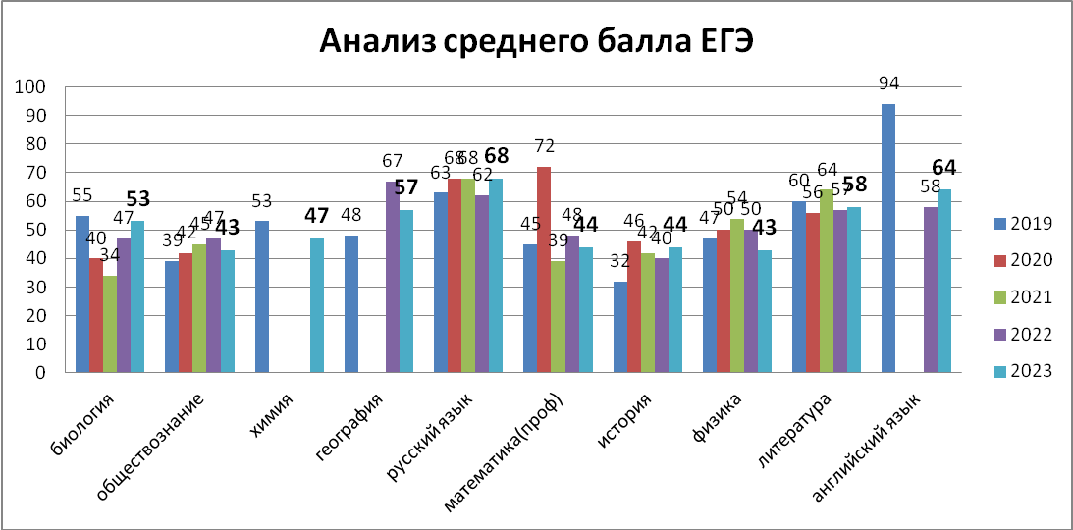

Как видим из приведённой выше диаграммы положительная тенденция в результативности наблюдается по биологии, русскому языку и английскому. Стабильно достаточно высокие результаты по русскому языку. Увеличилось количество выпускников, не преодолевших минимальный порог по обществознанию. Положительным моментом является то, что в основной период ГИА успешно сдали экзамены все выпускники, что позволило им получить своевременно аттестаты о среднем общем образовании .
Проанализируем результаты ГИА выпускников 9-х классов. Для получения аттестата обучающиеся должны были успешно пройти государственную итоговую аттестацию в форме ОГЭ по предметам математика, русский язик и 2 предметам по выбору, 1 обучающейся Оникиенко А.О., прибывшей в нашу школу из Запорожской области, в соответствии с приказом Минпросвещения, Рособрнадзора от 13.02.2023 № 86/194 «Об особенностях проведения государственной итоговой аттестации по образовательным программам основного общего и среднего общего образования в 2023 году», приказом Минпросвещения, Рособрнадзора от 22.02.2023 № 131/274 «Об утверждении особенностей проведения государственной итоговой аттестации по образовательным программам основного общего и среднего общего образования, формы проведения государственной итоговой аттестации и условий допуска к ней в 2022/23, 2023/24, 2024/25, 2025/26 учебных годах», на основании выписки из протокола №14 заседания Государственной экзаменационной комиссии от 12.05.2023 по итогам рассмотрения вопросов по изменению формы ГИА, была изменена форма прохождения ГИА с ОГЭ на промежуточную аттестацию. Промежуточная аттестация за 9 класс Оникиенко А.О. пройдена успешно, по всем предметам учебного плана имеются отметки не ниже удовлетворительных,
Таким образом, непосредственно экзамены сдавало 46 учеников.Успешно прошли аттестацию по итогам основного периода все обучающиеся. Русский язык сдали успешно с первого раза 45 учеников, 1- в резервный срок, математику сдали в основно срок основного периода все 46 учеников. Также в резервный срок основного периода 1 ученик пересдавал географию. Пересдали успешно, все получили аттестат об основном общем образовании. В прошлом учебном году в резервный срок основного периода пересдавали экзамены 17 человек (10 математику, 4 обществознание, 2 географию, 1 химию)
Результаты ОГЭ по математике.

Предмет | Кол-во | «2» | «3» | «4» | «5» | Кач-во знаний, % |  |  | Средн.  балл |  |  | Учитель
Предмет | Кол-во |  | «3» | «4» | «5» | ГИА | год | +/- | ГИА | год | +/- | Софийчук В.С.
Математика | 46 | 0 | 7 | 36 | 3 | 84,8 | 58,7 | +26,1 | 3,9 | 3,74 | +0,16
Результат ГИА по математике достаточно высокий, результаты годового оценивания по качеству знаний и среднему баллу ниже. В сравнении с предыдущим годом (2022), результаты значительно изменились (количество пересдававших в резервный срок основного периода было также 10, качество знаний было ниже на 52,1%, средний балл на 0,6). Абсолютно совпадает отметка по ГИА и годовому оцениванию у 27 учеников (58,7%).
Результаты ОГЭ по русскому языку.
Предмет | Кол-во | «2» | «3» | «4» | «5» | Кач-во знаний |  |  | Средн.  балл |  |  | Учитель
 |  |  |  |  |  | ГИА | год | +/- | ГИА | год | +/-
Русский язык | 46 | 0 | 17 | 9 | 20 | 63% | 69 | -6 | 4,1 | 3,8 | +0,3 | Копытько Л.В., Покрищук Н.И.

По русскому языку, как видно из таблицы, результаты ГИА достаточные, качество знаний составляет 63%, средний балл-4,1 (выше на 0,3 годового оценивания). Прошли ГИА успешно в основной срок 45 учеников, 1 пересдавал в резервный срок основного периода. Абсолютно совпадает отметка по ГИА и годовому оцениванию у 39 учеников (84,7%).
Сравнительный анализ качества знаний по итогам ГИА 9-х классов по математике и русскому языку представлен в диаграмме:
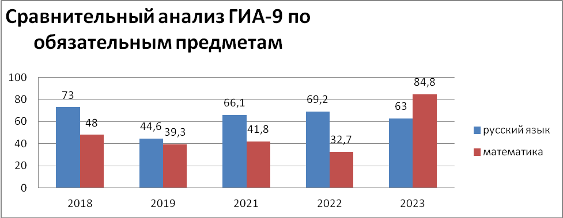
Как видим из диаграммы, по математике наблюдается тенденция к значительному повышению результатов, по русскому языку результаты в этом году несколько ниже, чем в предыдушие годы, но не критично.
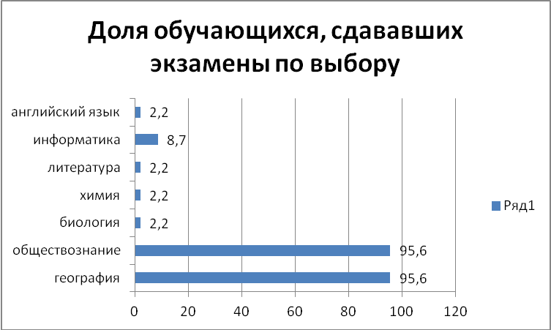

Как видим, подавляющее количество выпускников 9-х классов (44 из 46) выбрали, как и в прошлые годы, обществознание и географию. По 1 ученику сдавали литературу, английский язык, биологию. Большее количество учеников, чем обычно, сдавали ОГЭ по информатике (4) и неудовлетворительных результатов по этим предметам нет. Вызывает вопросы нежелание учеников сдавать ОГЭ по биологии, в большинстве школ самому популярному экзамену, тем более, что качество знаний по биологии в 9А 86%, в 9Б- 92%, Однако, ученики так не уверены в себе, что не выбирают биологию для прохождения ОГЭ.
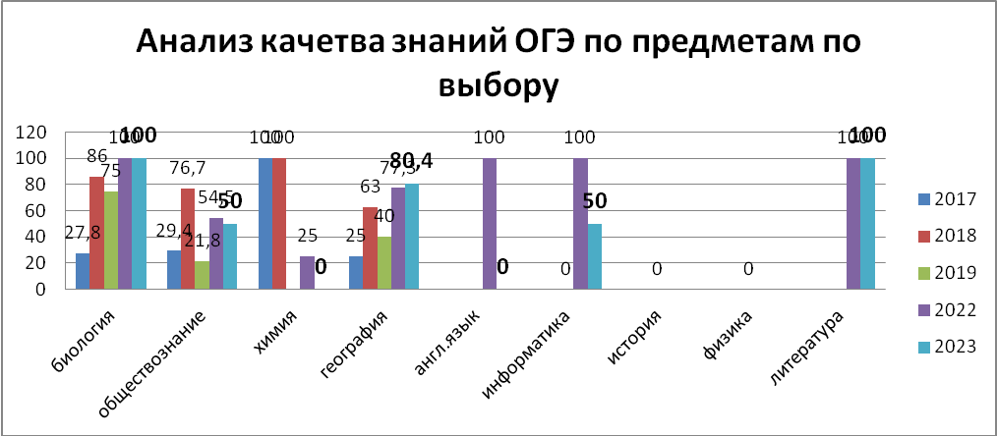
На основе анализа, можем констатировать объективное повышение качества знаний по географии (+1,1 в сравнении с прошлым годом, +40,4 в сравнении с 2019), по обществознанию несколько ниже в сравнении с результатами 2022 года (на 4%), но в сравнении с 2019- +29,2.

Выводы:
Выпускники 11 класса при прохождении ГИА по обязательным предметам показали достаточно высокие результаты по русскому языку, математике базовой; не подтвердили свои знания в сравнении с годовым оцениванием при сдаче ЕГЭ по обществознанию, истории.
Выпускники 9-х классов показали достаточно высокие результаты по математике, географии, достаточные по русскому языку. Значительное расхождение между результатами ГИА и годовым оцениванием по обществознанию (-12%).
Итоги ГИА будут проанализированы на педагогическом совете, заседаниях ШМО в августе, учтены при планировании внутришкольного контроля на 2023/2024 учебный год.

4. Выполнение учебных программ
Анализ показал, что содержательная часть учебных программ, их практическая часть выполнены в полном объеме по всем предметам учебного плана. В полном объёме проведены контрольные работы, тесты, зачёты, практические и лабораторные работы. Выполнение программ по всем предметам учебного плана в разрезе каждого класса проанализировано и отражено в сводной ведомости выполнения программ за 2022/2023 учебный год.
В 2023/2024 учебном году администрацией школы будет продолжено осуществление строгого оперативного контроля за выполнением учебных программ.

5. Работа с одарёнными детьми
Для активизации познавательного интереса обучающихся в 2022/2023 учебном году педагогическими работниками школы большое внимание уделялось работе с одарёнными обучающимися. Формированию приоритета знаний в жизни школьников способствовали предметные олимпиады, участие в интеллектуальных и творческих конкурсах, научно-практических конференциях. Продолжена работа по созданию базы данных одарённых детей. Данные о результативности работы с одарёнными детьми приведены ниже.
5.1.Всероссийская олимпиада школьников
5.1.1 Школьный этап
В школьном этапе приняло участие 206 учеников (305 участий). Количество участников на 40 человек меньше, чем в прошлом году, количество участий меньше на 110. Количество победителей и призёров- 162 (меньше на 39), причём, уменьшение за счёт призёров, победителей на 3 больше. Фактическое количество участников (человек)- 87 (на 10 меньше, чем в прошлом году).

№ п/п | Предмет | Школьный этап
№ п/п | Предмет | 4, 5-11 классы
№ п/п | Предмет | Участники (общее количество) | Призёры (из общего количества участников) | Победители (из общего количества участников)
1. | Астрономия | 5 | 1 | 0
2. | Английский язык | 19 | 11 | 7
3. | Биология | 12 | 5 | 5
4. | География | 26 | 4 | 6
5. | Информатика | 1 | 0 | 0
6. | Искусство (МХК) | 0 | 0 | 0
7. | История | 29 | 7 | 2
8. | Литература | 11 | 3 | 4
9. | Математика | 20 | 2 | 5
10. | ОБЖ | 27 | 5 | 4
11. | Обществознание | 32 | 16 | 6
12. | Право | 8 | 4 | 2
13. | Русский язык | 16 | 8 | 5
14. | Технология | 20 | 4 | 2
15. | Физика | 17 | 7 | 1
16. | Физическая культура | 32 | 25 | 7
17. | Химия | 16 | 0 | 1
18. | Экономика | 14 | 1 | 1
19 | Экология | 6 | 1 | 2
 | Итого: | 305 | 104 | 58

Наиболее массово прошли олимпиады по обществознанию и физической культуре- 32 участия. Наименьшее количество обучающихся приняло участие в олимпиаде по информатике- по 1 ученику. По МХК олимпиада не проведена, т.к. предмет не изучается. Результативность участия низкая ( нет победителей) по информатике, астрономии.
Составлены списки призёров и победителей школьного этапа олимпиад по классам (прилагается). Количество призовых мест по классам ранжируется следующим образом:
Место | Класс | Кол-во  призовых мест |  |  | человек
 | Класс | Кол-во  призовых мест | победителей | призёров | человек
1 | 11 | 34 | 14 | 20 | 15
2 | 9Б  7А | 23  23 | 8  9 | 15  14 | 9  11
3 | 8А | 21 | 7 | 14 | 13
4 | 6А | 15 | 4 | 11 | 9
5 | 10 | 14 | 7 | 7 | 5
6 | 7Б | 12 | 2 | 10 | 8
7 | 8Б | 7 | 3 | 4 | 5
8 | 9А | 6 | 2 | 4 | 4
9 | 5Б | 4 | 2 | 2 | 4
10 | 5А | 3  6Б | -  - | 3  3 | 3  2

Как мы видим, наиболее успешны и в олимпиадах обучающиеся 11 класса (14 победителей и 20призёра), на II месте 9Б и 7Акласс ( по 23 победителя и призёра), на III месте- 8А класс (7 победителей и 14 призёров).
Рейтинг классов:
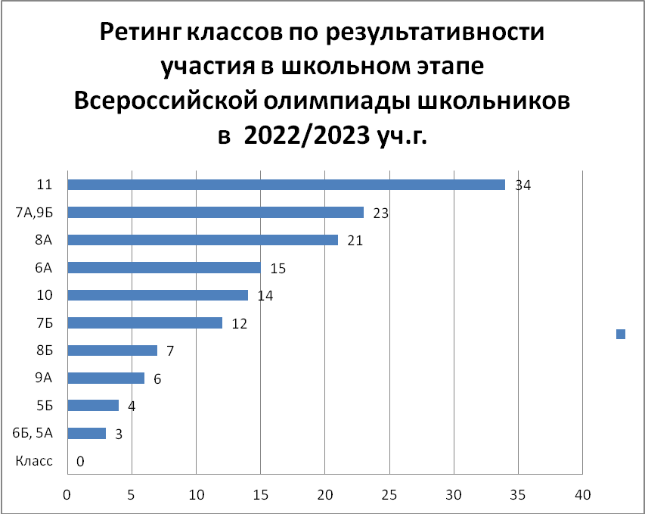
Обучающиеся, имеющие высокую успеваемость, соответственно заняли наибольшее количество призовых мест в олимпиаде. Следует особо выделить наиболее успешных участников школьного этапа олимпиады:
1.Осадчий Александр, 11 кл. (8 призовых мест, в т.ч. 3- победитель).
2.Ланговой Иван, 7А кл. (6 призовых мест, в т.ч. 2-пбедитель)
Шишкарёва Екатерина, 9Б кл.(6 призовых мест, в т.ч. 3- победитель)
3. Халеев Егор, 7А класс (5 призовых мест, в т.ч. 1- победитель)
Бекетова Мария (победитель в 5 олимпиадах)
Сравнительный анализ результативности проведения школьного этапа олимпиад представлен в таблице:
Год | Кол-во участий | Победители и призёры
2015/2016 | 309 | 193
2016/2017 | 416 | 228
2017/2018 | 345 | 250
2018/2019 | 357 | 203
2019/2020 | 383 | 200
2020/2021 | 443 | 220
2021/2022 | 415 | 201
2022/2023 | 305 | 162
По итогам проведения олимпиад можно сделать вывод, что все этапы прошли организованно, с соблюдением нормативных требований, наблюдается снижение количества участий в олимпиадах, количества призёров. На массовость проведения олимпиад оказало влияние совпадение сроков проведения олимпиад, Всероссийских проверочных работ и апробации КИМ по читательской грамотности на республиканском уровне, что способствовало увеличению нагрузки на учителей и обучающихся. Наблюдается низкая результативность олимпиады по информатике, астрономии.

5.1.2. Муниципальный этап
Победители и призёры муниципального этапа
В муниципальном этапе олимпиады приняло участие 48 учеников 5-11 классов, что БОЛЬШЕ в сравнении с 2021/2022уч.г. на 9 человек
Результаты участия:
предмет | Количество  участников | Победители | Призёры
Физическая культура | 6 |  | 5
Русский язык | 4 |  | 1
Литература | 2 |  | 1
технология | 2 | 1
Английский язык | 4 |  | 1
География | 4 |  | 1
Право | 2
Обществознание | 5 |  | 1
Литература | 2
История | 2
Информатика | 0
Биология | 5 | 1 | 2
Математика | 4
ОБЖ | 4 | 2 | 2
Химия | 1
Экология | 2
Экономика | 1 |  | 1
Физика | 1
 | 52 | 4 | 15

Список победителей и призёров муниципального этапа Всероссийской олимпиады школьников:
Класс | ФИ участника | Олимпиада | Результа-тивность | ФИО учителя
7-А | Ланговой Иван | обществознание | призёр | Дружинина Н.С.
7-А | Фисенко Иван | Физическая культура | призёр | Ибрагимов Р.Р.
8-А | Могильная Дарья | Физическая культура | призёр | Ибрагимов Р.Р.
8-А | Кудаков Тимур | ОБЖ | призёр | Татарчук В.А.
8-Б | Потапова Алёна | Русский язык | призёр | Консул Ю.В.
9-Б | Шульга Валерия | ОБЖ | победитель | Татарчук В.А.
9-Б |  | Физическая культура | призёр | Веремьёв С.С.
9-Б | Казак Анастасия | биология | победитель | Василакина Н.А.
9-Б |  | Физическая культура | призёр | Веремьёв С.С.
10 | Бекетова Мария | литература | Призёр | Копытько Л.В.
10 | Бекетова Мария | Биология | призёр | Василакина Н.А.
10 | Коштылян Мария | ОБЖ | призёр | Татарчук В.А.
11 | Таратухина Евгения | Технология | победитель | Османова Л.Э.
11 | Таратухина Евгения | Биология | призёр | Василакина Н.А.
11 | Осадчий Александр | география | призёр | Бедная И.Л.
11 | Осадчий Александр | ОБЖ | победитель | Татарчук В.А.
11 | Осадчий Александр | экономика | призёр | Абдулазизова Д.Л.
11 | Арсланова Карина | Физическая культура | призёр | Ибрагимов Р.Р.
11 | Жданов Даниил | английский | призёр | Амелина М.В.

Результативность участия в муниципальном этапе Всероссийской олимпиады школьников за 5 лет:
Предмет | 2018/2019 | 2019/2020 | 2020/2021 | 2021/2022 | 2022/2023
Английский язык | 1 победитель | 1 призёр |  | 1 призёр | 1 призёр
География | 1 призёр |  | 1 победитель, 1 призёр | 2 победителя | 1 призёр
Литература | 1 победитель |  |  |  | 1 призёр
Русский язык |  |  |  |  | 1 призёр
история |  |  | 1 призёр
Биология | 2 призёра | 2 победителя | 1 победитель, 1 призёр | 2 призёра | 1 победитель, 2 призёра
Экология |  | 2 призёра | 1 победитель, 1 призёр | 1 призёр
Экономика |  |  |  |  | 1 призёр
Химия | 2 победителя | 1 призёр
обществознание |  | 3 призёра | 1 призёр |  | 1 призёр
Физическая культура | 1 победитель | 2 призёра | 1 призёр | 5 призёров | 5 призёров
ОБЖ | 1 призёр | 1 победитель |  | 2 призёра | 2 победителя  2 призёра
ОПК | 1 призёр
Технология | 1 победитель |  | 2 призёра |  | 1 победитель
краеведение |  |  |  | 2 призёра
математика |  |  |  | 1 призёр
 | 6 победителей,  5 призёров | 3 победителя, 9 призёров | 3 победителя, 8 призёров | 2 победителя, 14 призёров | 4 победителя  15 призёров
Как видим из таблицы, результативность участия в муниципальном этапе Всероссийской олимпиады школьников существенно не изменилась в сравнении с прошлым годом - 19 призовых мест (+2 победителя и 1 призёр). В целом, за 5 лет, существенных изменений в результативности участия в муниципальном этапе олимпиады школьников не наблюдается. Снижается количество победителей, что говорит о недостаточно эффективной организации работы по подготовке обучающихся к Всероссийским олимпиадам школьников.

5.1.3. Региональный этап
Победители и призёры
№ | Олимпиада | 2018/2019 | 2019/2020 | 2020/2021 | 2021/2022 | 2022/2023
1 | Филологическая олимпиада «Образ ребёнка и детства в русском языке, литературе и культуре» | 1 победитель,  2 призёра | 1 победитель | 1 победитель
2 | Всероссийская олимпиада школьников по английскому языку | 1 призёр
3 | Всероссийская олимпиада школьников по биологии |  |  | 2 призёра | 1 призёр | 1 призёр
4 | Всероссийская олимпиада школьников по ОБЖ |  |  |  |  | 1 призёр

5.2. Научно-исследовательская работа
5.2.1. Муниципальный этап

Победители муниципального этапа конкурса-защиты ученических научно-исследовательских работ МАН «Искатель»
Направления
Секции | 2018  (Количество) | 2019 |  | 2020/2021 | 2021/2022 | 2022/2023
психология | 1 | 1 |  | 1 | 1 | 1
математика |  |  |  |  | 1 | 1
Фото-и экранное творчество | 1 | 1
Экономическая и социальная география | 1 |  |  | 1 | 2
Правоведение | 1
Экономическая и социальная география |  |  |  |  | 3

Победители и призёры муниципального этапа конкурса-защиты ученических научно-исследовательских работ «Шаг в науку», «Первооткрыватель»
Направления
 | 2018/2019 | 2019/2020 |  | 2020/2021 | 2021/2022 | 2022/2023
Окружающий мир |  |  |  |  |  | 2
Математика |  |  |  | 1 | 1
История |  |  |  |  | 3

Победители и призёры муниципального этапа конкурса-защиты ученических научно-исследовательских работ «Я-исследователь», «Мы – гордость Крыма»
Направления
 | 2018/2019 | 2019/2020 | 2020/2021 | 2021/2022 | 2022/2023
Литература |  |  |  |  | 1
математика |  |  |  |  | 1
Экология |  |  | 1 | 2
Краеведение |  |  | 1
5.2.2. Региональный этап
Победители и призёры республиканского этапа конкурса-защиты ученических научно-исследовательских работ МАН «Искатель»

Направления | 2018/2019  (Количество) | 2019/2020 | 2020/2021 | 2021/2022 | 2022/2023
Английский язык
психология | 1 |  |  | 1
мактематика | 1 |  |  |  | 1
Экономическая и социальная география |  |  | 1 | 2
Журналистика |  |  |  | 1

Победители и призёры республиканского этапа конкурса-защиты ученических научно-исследовательских работ «Шаг в науку», «Первооткрыватель»

Направления | 2018/2019уч.
Направления | 2018/2019уч. | 2019/2020уч. | 2020/2021 | 2021/2022 | 2022/2023
Окружающий мир |  |  |  |  | 1
Математика |  |  | 1
История |  |  |  | 1

5.3. Творческие и интеллектуальные конкурсы, соревнования
5.3.1. Муниципальный этап
Результаты участия в конкурсах (муниципальный уровень)

Победители и призёры творческих и интеллектуальных конкурсов, соревнований (муниципальный уровень)
Количество победителей и призеров (призовых мест)
2018/2019 | 2019/2020 | 2020/2021 | 2021/2022 | 2022/2023
40 | 42 | 37 | 44 | 74

Результаты участия в конкурсах (муниципальный уровень)
в 2022/2023 учебном году
Конкурс |  | Обучающийся |  |  | Класс |  | Результат | Учитель
 | Всероссийский конкурс «Ради жизни на Земле» |  | Вилесова Дарья | 9-А |  |  | призёр | Джугля Н.Н.
 |  |  | Петрас Анна | 4-Б |  |  | победитель | Асриян Т.А.
 |  |  | Вансаровская Злата-Мария | 4-А |  |  | победитель | Соколюк Л.В.
 |  |  | Переверза София | 5-А |  |  | призёр | Османова Л.Э.
 |  |  | Маланий Дарья | 5-А |  |  | призёр | Османова Л.Э.
 | Крымский республиканский творческий фестиваль одарённых детей с ОВЗ «Шаг навстречу!
 |  |  | Ковшов Руслан | 1 |  |  | победитель | Гафарова Г.Р.
 |  |  | Щеглова Софья |  |  |  | призёр | Побережная Г.О.
 |  |  | Сергеев Евгений | 5 |  |  | победитель | Гафарова Г.Р.
 | Конкурс «Знай и люби свой край» |  | Держакова Дарья | 3-А |  |  | победитель | Тимошенко Н.В.
 |  |  | Казак Анастасия | 9-Б |  |  | призёр | Османова Л.Э.
 | «Азбука профессий» |  | Грогуль Даниил | 4-Б |  |  | победитель | Асриян Т.А.
 |  |  | Еремянц Станислав | 7-А |  |  | победитель | Ланговая Е.И.
 |  |  | Потапова Алёна | 8-Б |  |  | победитель | Аметова З.А.
 |  |  | Жданов Даниил | 11 |  |  | призёр | Хмелевская В.А.
 |  |  | Шишкарёва Екатерина | 9-Б |  |  | победитель | Хмелевская В.А.
 | Всероссийский конкурс «Базовые национальные ценности» |  | Шульга Валерия | 9-Б |  |  | победитель | Кошман Л.А.
 |  |  | Рожко Ангелина | 6-А |  |  | призёр | Османова Л.Э.
 | Конкурс творческих работ «Космические фантазии» |  | Рябко Камилла | 9-Б |  |  | призёр | Покрищук Н.И.
 |  |  | Шульга Валерия | 9-Б |  |  | призёр | Кошман Л.А.
 |  |  | Шишкарёва Екатерина | 9-Б |  |  | победитель | Хмелевская В.А.
 |  |  | Жарова Доминика | 6-А |  |  | призёр | Кошман Л.А.
 |  |  | Павленко Диана | 11 |  |  | победитель | Кошман Л.А.
 |  |  | Потапова Алёна | 8-Б |  |  | победитель | Консул Ю.В.
 |  |  | Держакова Дарья | 3-А |  |  | призёр | Тимошенко Н.В.
 |  |  | Сергеев Тимур | 8-Б |  |  | победитель | Османова Л.Э.
 |  |  | Васильев Семён | 7-А |  |  | призёр | Османова Л.Э.
 |  |  | Шишкарёва Екатерина | 9-Б |  |  | победитель | Хмелевская В.А.
 | «Чистый Крым» |  | Переверза Софья | 5-А |  |  | призёр | Джугля Н.Н.
 |  |  | Веремьёв Артём | 4-А |  |  | победитель | Соколюк Л.В
 | «Юный техник» |  | Титов | 8-А |  |  | победитель | Османова Л.Э.
 | «Мы – наследники Победы» |  | «Олимп» |  |  |  | призёр | Амелина М.В.
 | «Сохраним можжевельники» |  | Миндолин Александр |  |  | 7-Б | победитель | Василакина Н.А.
 |  |  | Заварзина Мария |  |  | 6-А | призёр | Бедная И.Л.
 | Конкурс школьных театров |  | «Лицедеи» |  |  |  | призёр | Гафарова Г.Р.
 | «Музыкальный Олимп» |  | Москаленко Роман |  |  | 8-Б | Победитель | Ибрагимова С.В.
 | Конкурс «Семья. Здоровье. Спорт» |  | Рубель Софья |  | 3 |  | призёр | Аблякивмова Д.Р.
 |  |  | Сергеев Евгений |  | 5 |  | победитель | Гафарова Г.Р.
 |  |  | Щеглова Софья |  | 2 |  | призёр | Гафарова Г.Р.
 |  |  | Кондратюк Екатерина |  | 9-А |  | призёр | Османова Л.Э.
 | Республиканский творческий конкурс «Шаг к Олимпу» |  | Потапова Алёна |  | 8-Б |  | победитель | Ибрагимова С.В.
 |  |  | Ланговой Иван |  | 7-А |  | победитель | Джугля Н.Н.
 | «Живая классика» |  | Кулик Даниил |  | 7-Б |  | призёр | Покрищук Н.И.
 | Конкурс «Крым-полуостров мечты» |  | Гуменюк Дарья |  | 11 |  | победитель | Хмелевская В.А.
 |  |  | Кирилюк Александра |  | 5-А |  | призёр | Хмелевская В.А.
 |  |  | Шишкарёва Екатерина |  | 9-Б |  | победитель | Хмелевская В.А.
 |  |  | Шишкарёва Екатерина |  | 9-Б |  | призёр | Хмелевская В.А.
 |  |  | Вансаровская Злата-Мария |  | 4-А |  | победитель | Соколюк Л.В.
 |  |  | Маланий Дарья |  | 5-А |  | призёр | Хмелевская В.А.
 |  |  | Гуменюк Дарья |  | 11 |  | победитель | Хмелевская В.А.
 | Творческий конкурс «Мирный космос» |  | Шишкарёва Екатерина |  | 9-Б |  | призёр | Хмелевская В.А.
 | Республиканский конкурс-фестиваль «Крымский вальс» |  | Коллектив «Пламя» |  | 11 |  | победитель | Ибрагимова Н.В.
 | Республиканский конкурс «Язык -душа народа» |  | Нурмамбетова Самира |  | 3-Б |  | победитель | Белобородова Э.А.
 |  |  | Шульга Валерия |  | 9-Б |  | победитель | Кошман Л.А.
 | Техническое моделирование |  | Гречаный Ярослав |  | 3-А |  | победитель | Тимошенко Н.В.
 |  |  | Гуменюк Софья |  | 6-Б |  | призёр | Османова Л.Э.
 |  |  | Морозова Софья |  |  |  | призёр | Османова Л.Э.
 |  |  | Гуменюк Ангелина |  | 5-Б |  | призёр | Османова Л.Э.
 |  |  | Федоренко Илья |  | 6-Б |  | призёр | Османова Л.Э.
 |  |  | Чернышева Юлия |  | 6-А |  | призёр | Османова Л.Э.
 |  |  | Танчак Владимир |  | 5-А |  | призёр | Османова Л.Э.
 | «Вахта памяти поколений – Пост №1» |  | Команда «Орлёнок» |  | 11 |  | Призёр  призёр | Татарчук В.А.
 | «Проблемы окружающей среды» |  | Казак Анастасия |  | 9-Б |  | победитель | Василакина Н.А.
 | «Крым в моём сердце» |  | Таратайко |  | 1-Б |  | победитель | Кафарова А.П.
 |  |  | Держакова Дарья |  | 3-А |  | призёр | Тимошенко Н.В.
 |  |  | Гуменюк Дарья |  | 11 |  | победитель | Кошман Л.А.
 |  |  | Рябко Камилла |  | 9-Б |  | призёр | Покрищук Н.И.
 | «Наследники традиций» |  | Рябко Камилла |  | 9-Б |  | победитель | Побережная Г.О.
 |  |  | Амитова Эдие |  | 3-А |  | призёр | Тимошенко Н.В.
 | «»Я – гражданин России» |  | Луст Маргарита |  | 8-А |  | победитель | Побережная Г.О.
 | Республиканский конкурс детского экранного творчества «Магический экран» |  | Шишкарёва Екатерина |  | 9-Б |  | призёр | Хмелевская В.А.
 | Большой Всероссийский фестиваль творчества |  | Гуменюк Софья |  | 6-Б |  | призёр | Побережная Г.О.
 |  |  | Шишкарёва Екатерина |  | 9-Б |  | победитель | Копытько Л.В.
 |  |  | Медиа-группа |  |  |  | победитель | Хмелевская В.А.

5.3.2. Региональный уровень
Победители и призёры творческих и интеллектуальных конкурсов, соревнований (республиканский уровень)
Количество победителей и призеров
2018/2019г. | 2019/2020 | 2020/2021 | 2021/2022 | 2022/2023
9 | 6 | 10 | 10

Результаты участия в конкурсах, соревнованиях (республиканский уровень)

Победители и призёры творческих и интеллектуальных конкурсов
(Республиканский уровень)
Название конкурса | Количество победителей и призёров
Название конкурса | 2018/2019 | 2019/2020 | 2020/2021 | 2021/2022 | 2022/2023
Республиканская природоохранная акция «Кормушка» | 1
Республиканский конкурс социальных роликов «Шанс на жизнь» |  |  | 1
Республиканский конкурс проектных научно-исследовательских работ «К чистым истокам» |  |  |  | 1
Республиканский конкурс «Моя малая Родина» |  |  |  | 1
Форум талантливых и одарённых детей «Интеллектуальный старт-up» |  |  |  |  | 3
Республиканский конкурс «Первоцвет» | 1
Республиканский конкурс природоведческих исследовательских проектов младших школьников «Первооткрыватель» |  |  |  | 1 | 1
Всероссийский конкурс «Стиль жизни – здоровье! 2021» |  |  | 1 | 1
Крымский республиканский творческий фестиваль одарённых детей с ОВЗ «Шаг навстречу!» | 1
Республиканская эколого-природоохранная акция «Птица года» | 1
Всероссийский конкурс детского и юношеского творчества «Базовые национальные ценности» | 3 |  | 1 |  | 1
Республиканский конкурс юных журналистов, поэтов, прозаиков «Мой голос» | 1 | 2
Республиканский открытый фестиваль-конкурс «Парад солистов» | 1
Республиканский кинофестиваль «КИНОТАВРик-2019» |  | 1
Республиканский творческий конкурс «Шаг к олимпу»/ «Музыкальный Олимп» |  | 1 |  |  | 1
Всероссийский конкурс на лучшие профориентационные практики «ПроеКТОриЯ» |  | 1
Республиканская информационно-просветительская акция «Красная книга глазами детей» |  | 1
Республиканский конкурс «Стоп коррупция» |  |  | 1
Республиканский фестиваль-конкурс «Крымский вальс» |  |  | 1 |  | 1
Всероссийские краеведческие чтения |  |  | 1
Республиканский творческий конкурс «Мы – наследники Победы!» |  |  | 1
Республиканский творческий конкурс видеороликов, посвящённый 75-летию Великой Победы |  |  | 1
Всекрымский литературный конкурс «Стихи о войне и Победе» среди юнармейских отрядов и кадетских классов Республики Крым |  |  | 1
Экологический конкурс «Юные тимирязевцы» |  |  |  | 1
Творческий конкурс «Крым в сердце моём» |  |  |  | 1
Творческий конкурс «Космические фантазии» |  |  | 1 | 1 | 1
Республиканский этап Всероссийского турнира юных физиков |  |  |  | 2
Экологический конкурс «Опытная делянка» |  |  |  | 1
«Азбука профессий» |  |  |  |  | 2
«Космознайка» |  |  |  |  | 1
«Мирный космос» |  |  |  |  | 1
«Крым в сердце моём» |  |  |  |  | 1
 | 9 | 6 | 10 | 10 | 13

Таким образом, можно сделать вывод, что работа с одарёнными детьми активизировалась в части результативности участия в интеллектуальных и творческих конкурсах, результативность участия в научно-исследовательских конкурсах повысилась. Наиболее активно с одарёнными детьми работают методические объединения естественного цикла, художественно-эстетического, учителя русского языка и литературы, физической культуры, педагог-психолог. Следует отметить, что к работе с одарёнными детьми подключились учитель химии, математики, учителя начальных классов.
АНАЛИЗ ВОСПИТАТЕЛЬНОЙ РАБОТЫ
Направление деятельности | Виды социально-значимой деятельности | Охват воспитанников
Направление деятельности | Виды социально-значимой деятельности | Количество участников мероприятий | % от общего количества обучающихся
Организация работы в сфере духовно-нравственного воспитания | Участие во всероссийской акции «Белый цветок» (1-11 классы).  Неделя толерантности. Тематические уроки, классные часы (1-11 классы).  Благотворительная акция к Международному дню инвалидов «От сердца к сердцу».  Мероприятия, посвящённые Международному дню родного языка.  Мероприятия к Международному дню учителя.  Выставки работ декоративно-прикладного искусства. | 514  514  225  54  96  65 | 100%  100%  44%  100%  17%  14%
Работа с родителями в сфере духовно-нравственного воспитания школьников | Мероприятия, посвященные Дню матери в России. | 514 | 100%
Взаимодействие с религиозными конфессиями по вопросам получения обучающимися знаний об основах духовно-нравственной культуры | Участие в муниципальной выставке-конкурсе «Пасхальная Ассамблея» | 47  18 | 9,5%  3,6%

Формирования патриотизма, гражданственности, социальной солидарности
В рамках работы по данному направлению проводились мероприятия, в которых обучающиеся школы приняли активное участие:
Виды социально-значимой деятельности | Охват воспитанников
Виды социально-значимой деятельности | Количество участников мероприятий | % от общего количества обучающихся
Мероприятия к Международному дню борьбы с терроризмом. | 514 | 100%
Мероприятия ко Дню народного единства. | 514 | 100%
Мероприятия, посвящённые Дню Конституции России. | 514 | 100%
Мероприятия, посвящённые Дню неизвестного солдата. | 514 | 100%
Мероприятия, посвящённые памятным датам.  Мероприятия, посвящённые Международному дню памяти Холокоста.  Мероприятия, посвящённые Дню освобождения блокадного Ленинграда.  Мероприятия, посвященные Дню памяти о россиянах, исполнявших служебный долг за пределами Отечества, Дню защитников Отечества.  - Мероприятия, посвящённые Дню воссоединения Крыма с Россией.  Мероприятия, посвященные Дню Победы. | 514 | 100%
Формирование творчества, эстетического развития, экологического сознания, уважения к труду
В рамках работы по данному направлению проводились мероприятия, направленные на создание условий для развития творчества, эстетических чувств:

Виды социально-значимой деятельности | Охват воспитанников
Виды социально-значимой деятельности | Количество участников мероприятий | % от общего количества обучающихся
Праздник «День знаний» | 514 | 100%
Посвящение в Первоклассники | 53 | 9,7%
Посвящение в Пятиклассники | 52 | 10,5%
Выставка-конкурс «Золотая осень» | 64 | 13%
Мероприятия к Международному дню распространения грамотности | 514 | 100%
Акция «Белый цветок» | 514 | 100%
Мероприятия, посвящённые Международному месячнику библиотек. Акция «Подарок библиотеке» | 62 | 11,8%
Мероприятия, посвящённые Международному дню родного языка | 514 | 100%
Конкурс новогодних и рождественских стенгазет, игрушек. Новогодние праздники | 514 | 100%
Праздник Славянской письменности | 194 | 39,5%
Праздник «Последнего звонка» | 514 | 100%
Всероссийские уроки «Мы вместе», «Наука будущего», «Большая стройка» | 514 | 100%
Акция «Месяц музеев» | 514 | 100%
Направление реализуется при усвоении программ кружков «Волшебная мастерская», «Волшебная кисточка», студии хорового пения «Весёлые нотки», танцевальной студии «Каблучок», программы дополнительного образования «Крымский вальс».
Проведены акции «Чистый школьный двор», «Зелёная школа», «Сохраним леса России». В целях трудового воспитания обучающихся, привития уважения к собственному труду и труду своих товарищей в школе организовано дежурство 7-11 классов по школе и дежурство в классах.
Проводится активная работа по профессиональной ориентации направленная на:
1. Расширение и укрепление связи школы с межведомственными организациями и учебными заведениями региона по вопросам профессиональной ориентации.
2. Создание и проведение системы диагностик для выявления склонностей и способностей учащихся.
3. Организация индивидуальных занятий для учащихся выпускных классов, направленных на успешное окончание школы и поступление в учебное заведение для обучения по избранной специальности.
4. Организация тематических классных часов «Моя будущая профессия».
5. Знакомство с образовательными услугами региона в ходе участия в «Ярмарке профессий», организуемой ТО ГКУ РК «Центр занятости населения» в Советском районе.
6. Участие во всероссийских открытых онлайн-уроках, реализуемых с учетом опыта цикла открытых уроков «ПроеКТОриЯ», направленных на раннюю профориентацию обучающихся.
7. Организация и проведение родительских собраний по проблеме профессиональной ориентации обучающихся.
Работа классных руководителей выпускных классов по профориентации учащихся носит системный характер. С целью оказания помощи выпускникам в выборе будущей профессии, они используют самые разнообразные формы и методы, чтобы обучающиеся смогли четко определить свои наклонности и способности.
Результаты вышеуказанной работы прослеживаются при анализе информации о продолжении обучения выпускников.

Формирование здорового образа жизни, нетерпимого отношения к вредным привычкам
Проведены мероприятия, направленные на профилактику употребления и распространения наркотических средств:
№ п/п | Формы организации профилактической работы | Мероприятия | Охват обучающихся, родителей
№ п/п | Формы организации профилактической работы | Мероприятия | Количество | % от общего количества обучающихся соответствующей возрастной категории
1. | Мероприятия профилактической направленности | - Беседы и занятия с обучающимися, направленные на пропаганду ЗОЖ и профилактику потребления и распространения наркотических средств  - Беседы и консультации с родителями, направленные на повышение осведомленности родителей о мерах и способах профилактики вредных привычек у детей (в т.ч. в рамках проведения Родительского всеобуча)  - Участие обучающихся в различных мероприятиях, направленных на формирование активной жизненной позиции и укрепления морального самосознания несовершеннолетних («Экоквест», «Белый цветок»)  - Мероприятия «СТОП ВИЧ/СПИД», проводимые с обучающимися и их родителями | 514  514  514  158  (8-11классы) | 100%  100%  100%  100%
2 | Мероприятия информационной направленности | - Работа почтового ящика «Стоп-наркотик»  - Регулярное обновление информации «Наркопост» на стендах и в классных уголках, на стенде психолога, на сайте школы, в т.ч. размещение памяток для родителей «Как определить, что ваш ребенок принимает наркотики»
3. | Взаимодействия с органами профилактики | - Проведение совместных мероприятий с ПДН ОУУ УМВД РФ по Советскому району и ГБУРК «Советский РЦДСССДМ» | 385 | 78,1%
4. | Результаты профилактики | - Создание банка данных обучающихся, склонных к курению.  - Создание банка данных обучающихся, имеющих отклонения в поведении (низкая эмоциональная саморегуляция)
5. | Диагностика | - Социально-психологическое тестирование обучающихся с целью оперативного информирования о негативных процессах в подростковой среде, выработке межведомственных мер социальной профилактики и организации профилактической работы с несовершеннолетними  - Социально-психологическое тестирование с целью раннего выявления употребления наркотических средств и психотропных веществ среди обучающихся | 149  196 | 95% (8 – 11кл.)  75% (7-11кл.)

Анализ деятельности школьного ученического самоуправления
Система ученического самоуправления школы выстраивается в 2 уровнях.
1 - классное ученическое самоуправление, 2 - школьное ученическое самоуправление.
Работу ведет Совет Министерств по шести направлениям:
Президент школы – Осадчий Александр;
Министр образования и науки – Павленко Диана;
Министр милосердия и помощи – Шульга Валерия;
Министр культуры – Рябко Камилла;
Министр спорта – Литвинова Дарья;
Министр этики и права – Жданов Даниил;
Министр печати – Таратухина Евгения.
Курируют работу Ученического самоуправления школы директор Кошман Л.А., педагог-организатор Ибрагимова С.В. и заместители директора.
Команда нашей школы участвовала в Крымском молодежном форуме «Таврический бриз».
В первом полугодии обучающиеся создали волонтёрское объединение «Голос» и зарегистрировались на официальном сайте АИС «Добровольцы России», а также вступили в Всероссийское волонтёрское движение «Волонтёры Победы».
В 2023 году на территории школы была посажена аллея моего детства – 16 кустов роз.
Ко Дню Героев Отечества 9 декабря прошла акция «Звезда Героя», в которой приняли участие активисты органов самоуправления и волонтеры школы. Ребята выложили звезду свечами, и исполнили песню под гитару «Моя Россия».
В День Конституции Российской Федерации 12 декабря волонтеры школы помогли в проведении акции и раздали буклеты с информацией о празднике жителям поселка.
В преддверии Нового года органами классного самоуправления была организована работа по участию в акции «Новогодние окна».
27 января в школе по традиции прошла акция «Блокадный хлеб», старосты классов организовали участие своих одноклассников в акции. В первую субботу февраля каждый год в школе проходит мероприятие для выпускников нашей школы, в 2023 году активисты каждого класса приготовили для выпускников видеоролики с поздравлениями и творческими номерами.
Ко Дню памяти Пушкина был снят видеоролик, в котором учителя и обучающиеся читали стихи и сказки А.С. Пушкина.
Систематически проводились выставки творческих работ: рисунков, плакатов, поделок ко Дню учителя, Дню пожилого человека, Новому году, Дню народного единства, посвященные 78-годовщине Победы в ВОв, Пасхе, 8 Марта, Дню матери, Дню отказа от курения, ко Всемирному дню борьбы со СПИДом и т.д.
В течение года министр образования и министр информации, а также участники медиахолдинга «Наш взгляд» и педагог-психолог занимались подбором информации для выпуска ежемесячного номера газеты «Большая перемена».
В апреле обучающиеся школы были привлечены к участию в патриотических акциях «Георгиевская ленточка», «Окна Победы», «Спасибо деду за Победу», «Мы помним», «Зажги свечу» и др.
К празднованию Крымской весны проведена выставка рисунков, конкурс стенгазет, викторины онлайн.
В апреле-мае проведены праздничные мероприятия, посвященные памятным датам Великой Отечественной войны 1941-1945гг. Многие ребята приняли участие в акциях «Бессмертный полк», «Песни о войне», «Стихи о войне» и др.

Анализ работы РДШ
В школе создано первичное отделение регионального отделения РДШ.
Направления и формы организации деятельности РДШ
- Личностное развитие
- Гражданская активность
- Военно-патриотическое
- Информационно-медийное.
По программе РДШ – наши славные дела
Принимали активное участие в Днях Единых Действия РДШ: День знаний, Всероссийская акция «Добрые уроки», посвящённая 5 декабря - Дню доброй воли - просмотр фильма «Волонтёры будущего» и анкетирование, Всероссийская акция «Молоды душой» - акция «Крутое поколение», Всероссийская акция «День учителя» - «Классная встреча с директором школы» и флешмоб «Фотозона», Всероссийская акция, посвящённая Дню народного единства – фестиваль «Хоровод дружбы», Всероссийская акция ко Дню матери. Всероссийская акция «Всемирный день борьбы со СПИДом» - акция «Мы любим жизнь» по распространению листовок, Всероссийская акция ко Дню Конституции РФ - «Конституционный диктант», Всероссийская акция «Подари книгу» в Международный день книгодарения – все собранные книги подарены библиотеке, Всероссийская акция «Армейский чемоданчик» - выставка с предметами быта военнослужащих и конкурс инсценированной военной песни «Поклонимся великим мы годам», Всероссийская акция, посвящённая Международному женскому дню - конкурсу рисунков «Портрет в весенних тонах» и праздник «Веселые старты».
Отряд волонтеров «ГОЛОС КУЛЬТУРЫ» принял участие во Всероссийском конкурсе проектов «Добро не уходит на каникулы», и получил сертификаты об участии.
Летопись школьных мероприятий
18.10.2022 г. Экологическая акция «Уберём мы школьный дом, чтоб уютно было в нём!»
14.11.2022 г. Фестиваль «Хоровод дружбы».
2.12.2022 г. Правовой квест «Права и обязанности и в шутку, и в серьёз».
12.12.2022 г. Акция «Мы против экстремизма», посвящённая Дню солидарности в борьбе с терроризмом.
13.12.2022 г. В рамках Международного дня борьбы с коррупцией акция «Мир без коррупции».
24.12.2022 г. Акция «Мастерская Деда Мороза».
27.01.2023 г. Всероссийская акция «Блокадный хлеб».
31.01.2023 г. Профориентационный конкурс «Ателье профессий».
13.04.2023 г. Вахта памяти «Пост №1» и счетчик обратного отсчета времени «До дня Победы осталось…».
Всю информацию о жизни школы мы размещаем на школьном сайте и в группе вКонтакте медиахолдинг «Наш взгляд». https://vk.com/club161748905

Анализ системы отношений в классах, уровня социально психологического развития коллективов

В 2022/2023уч.г. в 5, 9-11-х классах были проведены плановые социометрические исследования. Внепланово исследовались индексы сплоченности в 7-Б, 6-Б. Социометрический метод – это метод опроса, направляемых на выявление межличностных отношений путем фиксации взаимных чувств симпатии и неприязни среди членов группы (в учебном коллективе). В основе лежат критерии, формулируемые в виде вопросов, ответы на них и служат основанием для установления структуры взаимоотношений
Индекс групповой сплоченности (стремление членов коллектива или группы к взаимному сотрудничеству) в данных классах незначительно изменился в сравнении с показателями прошлых лет. Индексы в 5-А, 6-Б, 9-А, 9-Б, 10, 11 классах свидетельствуют о среднем уровне групповой сплоченности, в 5-Б, 7-Б – высокий уровень групповой сплоченности.
Что касается социальных статусов учащихся, то с количеством «лидеров» на момент проведения диагностики «лидерами» (теми, кто набрал удвоенное количество положительных выборов, являются авторитетными личностями, примером для обучающихся), и количеством «изолированных» (обучающимися, имеющими затруднения в общении в классных коллективах), можно ознакомиться в диаграмме, данной ниже
У некоторых учащихся социометрический статус изменился, как в положительную, так и в отрицательную сторону. Негативным моментом можно считать наличие «неформальных лидеров», что зачастую приводит к снижению уровня дисциплины.

Кроме того, в некоторых классах отмечено развитие отдельных микрогрупп, недостаточный уровень взаимодействия между одноклассниками.
В целом, количество «лидеров» и «изолированных» в классах находится в допустимых пределах.
Дальнейшая работа в классах может быть направлена на устранение барьеров в отношении изолированных учащихся (следует выявить и развить у них положительные качества, поднять заниженную самооценку, уровень притязаний, чтобы улучшить их положение в системе межличностных отношений), на сплочение коллектива. Рекомендовано также привлекать «неформальных лидеров» к выполнению ответственных поручений (вводить в актив класса, работу школьного ученического самоуправления).

АНАЛИЗ ЗАНЯТОСТИ ОБУЧАЮЩИХСЯ ВО ВНЕУРОЧНОЕ ВРЕМЯ

Организация внеурочной деятельности

Общий охват внеурочной деятельностью обучающихся 1 – 4 классов

Классы | Духовно-нравственное | Увлекательное чтение | Социальное | Программа «Азбука дорожного движения» | Общеинтеллектуальное | Кружок «Геометрия вокруг нас» | Шахматный клуб «Стратегия» | Общекультурное | Кружок «Волшебная кисть» | Кружок «Волшебная мастерская» | Кружок «Лицедеи» | Кружок «Кобелек» | Спортивно-оздоровительное | СК «Чемпион»
1-А | Духовно-нравственное | 28 | Социальное | 28 | Общеинтеллектуальное |  | 4 | Общекультурное | 4 | 2 |  | 1 | Спортивно-оздоровительное
1-Б | Духовно-нравственное | 27 | Социальное | 27 | Общеинтеллектуальное |  | 6 | Общекультурное | 7 | 4 | 4 |  | Спортивно-оздоровительное
2-А | Духовно-нравственное |  | Социальное | 30 | Общеинтеллектуальное | 19 | 4 | Общекультурное | 4 | 5 | 1 | 2 | Спортивно-оздоровительное
2-Б | Духовно-нравственное |  | Социальное | 26 | Общеинтеллектуальное | 16 | 3 | Общекультурное | 6 | 5 | 4 | 1 | Спортивно-оздоровительное
3-А | Духовно-нравственное |  | Социальное | 29 | Общеинтеллектуальное | 27 | 4 | Общекультурное | 4 | 2 | 4 | 10 | Спортивно-оздоровительное
3-Б | Духовно-нравственное |  | Социальное | 27 | Общеинтеллектуальное | 22 | 2 | Общекультурное | 1 | 3 | 2 |  | Спортивно-оздоровительное
4-А | Духовно-нравственное |  | Социальное | 23 | Общеинтеллектуальное | 20 | 3 | Общекультурное | 4 | 3 | 3 |  | Спортивно-оздоровительное | 23
4-Б | Духовно-нравственное |  | Социальное | 23 | Общеинтеллектуальное | 16 | 3 | Общекультурное | 3 | 5 | 4 | 2 | Спортивно-оздоровительное | 23
Занятость по объединениям |  | 55 |  | 213 |  | 120 | 29 |  | 33 | 29 | 22 | 16 |  | 46
Общая занятость |  |  |  |  |  |  |  |  |  | 563 обучающийся |  |  | 263%
Охват обучающихся 1-4 классов |  |  |  |  |  |  |  |  |  | 212обучающихся |  |  | 100%

Общий охват внеурочной деятельностью обучающихся 5 – 9, 10-11 классов
Классы | Духовно-нравственное | Кружок «Крымоведение» | Социальное | Я и моя профессия | Общеинтеллектуальное | Кружок «Занимательная математика» | Литературными тропами | Уроки финансовой грамотности | Общекультурное | Кружок «Лицедеи» | Спортивно-оздоровительное | СК «Чемпион»
5-А |  | 28 |  |  |  |  |  |  |  | 3
5-Б |  | 24 |  |  |  |  |  |  |  | 3
6-А |  | 25 |  |  |  | 17 |  |  |  |  |  | 7
6-Б |  | 25. |  |  |  | 20 |  |  |  | 5 |  | 5
7-А |  | 25 |  |  |  | 20 |  |  |  |  |  | 7
7-Б |  | 22 |  |  |  | 17 |  |  |  |  |  | 6
8-А |  | 23 |  |  |  |  |  |  |  |  |  | 15
8-Б |  | 22 |  |  |  |  |  |  |  | 1 |  | 11
9-А |  | 27 |  |  |  |  |  |  |  |  |  | 10
9-Б |  | 25 |  |  |  |  |  |  |  |  |  | 9
10 |  |  |  | 18 |  |  | 19 | 25 |  |  |  | 16
11 |  |  |  | 17 |  |  | 24 | 24 |  |  |  | 15
Занятость по объединениям |  | 246 |  | 35 |  | 74 | 43 | 49 |  | 12 |  | 103
Общая занятость |  |  |  |  | 562 обучающихся |  |  |  |  |  |  | 183%
Охват обучающихся 5-11 классов |  |  |  |  | 292 обучающихся |  |  |  |  |  |  | 100%

Анализ занятости обучающихся внеурочной деятельностью в 2022/2023г. показал достаточный уровень заинтересованности содержанием программ. Все обучающиеся 1 – 11 классов посещают 1-2 объединения.

Организация дополнительного образования

2020/2021 учебный год |  |  |  | 2021/2022 учебный год
Направленность  программы | Название кружка,  объединения | Кол-во  групп | Кол-во  обучающихся | Направленность  программы | Название кружка,  объединения | Кол-во  групп | Кол-во  обучающихся
Социально-педагогическая | Кружок  «ЮНАРМИЯ» | 2 | 40 | Социально-педагогическая | Кружок  «ЮНАРМИЯ» | 2 | 40
Социально-педагогическая | Кружок «ЮИД» | 1 | 15 | Социально-педагогическая | Кружок «ЮИД» | 1 | 15
Социально-педагогическая | Кружок «Большая перемена» | 2 | 45 | Социально-педагогическая | Кружок «Большая перемена» | 2 | 45
Физкультурно-спортивная | СК «Чемпион» (футбол) | 2 | 40 | Физкультурно-спортивная | СК «Чемпион» (футбол) | 2 | 40
Физкультурно-спортивная | СК «Чемпион» (баскетбол) | 2 | 42 | Физкультурно-спортивная | СК «Чемпион» (баскетбол) | 2 | 42
Общекультурная | Кружок «Волшебная кисть | 2 | 40 | Эколого-биологическая | Кружок «Экос» | 2 | 40
Эколого-биологическая | Кружок «Экос» | 2 | 40 | Физико-химическая | Кружок «Юный химик» | 2 | 27
Физико-химическая | Кружок «Юный химик» | 2 | 27 | Музейная педагогика | Кружок «Школьный музей» | 1 | 15
Общеинтеллектуальная | Кружок «Путешествие в слово» | 3 | 60 | Общекультурная | Студия хорового пения «Весёлые нотки» | 2 | 40
Музейная педагогика | Кружок «Школьный музей» | 1 | 15 | Общеинтеллектуальная | Научное общество учащихся | 2 | 36
Общекультурная | Студия хорового пения «Весёлые нотки» | 2 | 40 | Общеинтеллектуальная | Кружок «Путешествие в слово» | 3 | 60
Общеинтеллектуальная | Научное общество учащихся | 2 | 36 | Туристско-краеведческая | Кружок «Путешественник» | 1 | 18
Общеинтеллектуальная | Кружок «В мире географии» | 1 | 15 | Туристско-краеведческая | Кружок «В мире географии» | 1 | 15
Общеинтеллектуальная | Клуб «Путешественник» | 1 | 18 | Духовно-нравственная | Кружок «Я – патриот» | 1 | 19
Духовно-нравственная | Кружок «Я – патриот» | 1 | 19 | Общекультурная | Крымский вальс | 1 | 18
Общекультурная | Крымский вальс | 1 | 18 | Общекультурная | Кружок «Волшебная кисть» | 2 | 40
ИТОГО |  | 27 | 510 |  |  | 27 | 540

Анализируя охват обучающихся изучением программ дополнительного образования, следует отметить достаточно высокий уровень востребованности данного направления.

Оценка востребованности выпускников школы

Учебный год | Всего выпускников | вузы |  | Техникумы, колледжи |  | Трудоустр.
Учебный год | Всего выпускников | Бюджет | коммерц. | Бюджет | коммерц. | Трудоустр.
2015/2016 | 9 | 8 | 1
2016/2017 | 22 | 15 | 2 | 4 |  | 1
2017/2018 | 30 | 16 | 5 | 7 | 1 | 1
2018/2019 | 21 | 11 | 1 | 9
2019/2020 | 23 | 10 | 1 | 10 |  | 2
2020/2021 | 16 | 8 | 1 | 7 |  | 1
2021/2022 | 16 | 6 |  | 7 |  | 2
2022/2023 | 28 | 18 | 2 | 7 |  | 1

АНАЛИЗ РАБОТЫ С ПЕДАГОГИЧЕСКИМ КОЛЛЕКТИВОМ

Укомплектованность педагогическими, руководящими и иными работниками-100%.
Доля педагогов, имеющих высшее образование, составляет - 94,4%.
Доля педагогических работников, которым установлена высшая квалификационная категория 5,6%.; первая квалификационная категория – 47,2 %; принято решение о соответствии занимаемой должности – 25%.
Доля педагогических работников, получивших дополнительное профессиональное образование в объёме, соответствующем требованиям ФГОС- 100%.
АНАЛИЗ КАДРОВОГО СОСТАВА :
Численность работников- 60
Руководящие работники- 3 (директор и 2 заместителя, в т.ч. 1- на 1ст, 1- 0,5ст., 2- на 0,2ст.)
Педагогические работники- 36, в т.ч. учителя- 31.
Учебно-вспомогательный персонал- 3
Иной персонал- 18
Кроме того в школе работает 1 внешний совместитель- учитель химии.
Школа в 100% объёме укомплектована педагогическими кадрами, имеющими необходимую квалификацию по каждому из предметов учебного плана школы.
АНАЛИЗ ПЕДАГОГИЧЕСКИХ КАДРОВ :
По образованию:
Всего | Высшее | Среднее специальное
36 | 34 | 2
По возрасту:
Всего  (без совместителей) | Возраст педагогических работников  (без совместителей)
Всего  (без совместителей) | до 25 лет | от 26 до  35 лет | от 36 до 45 лет | от 46 лет до 55 | от 56 лет до 65 лет | от 65 и более
36 | 2 | 9 | 7 | 10 | 8 | 0

По категории:
Всего | высшая | первая | СЗД | Не аттестовались
36 | 5 | 12 | 11 | 8

По стажу:
Всего  (без совместителей) | Стаж работы (педагогический стаж) педагогических работников (без совместителей)
Всего  (без совместителей) | до 3 лет | от 3 до 5лет | от 5 до 10 лет | от 10 до 15 лет | от 15 до 20 лет | свыше 20 лет
36 | 2 | 5 | 3 | 4 | 4 | 18

По основному виду деятельности
№ | Предмет | Кол-во  учителей | Соответствует квалификационным  требованиям
№ | Предмет | Кол-во  учителей | Спец.  высш.  категории | Спец.  1 кат. | Соотв.  заним.  должн. | Специалист  (не аттестован)
1 | Русский язык и литература | 3 | - | 0 | 2 | 1
2 | Иностранный язык | 3 | - | 1 | 2
3 | Математика | 2 | - |  | 1 | 1
4 | Физика | 1 | - | 1 | - | -
5 | Химия |  | - | - | -
6 | Биология | 1 | 1 | - | - | -
7 | Технологии | 1 | - | - | 1 | -
8 | Физическая  культура | 2 | 1 | 1 | - | -
9 | ОБЖ | 1 | - | - | 1
10 | География, | 1 |  | 1 | - | -
11 | История, обществознание | 4 | - | 1 | - | 3
12 | Начальные классы | 8 | 1 | 6 | 1
13 | Изобразительное искусство |  | - | - |  | -
14 | Музыка | 1 | - | - | - | 1
15 | Информатика | 1 | - | - | - | 1
16 | Психологи, социальные педагоги | 2 | 2 |  | - | -
17 | Педагоги-организаторы | 1 | - | - |  | 1
18 | Индивидуальное обучение | 3 | - | 1 | 2
19 | Советник по воспитат.работе | 1 |  |  | 1
 | Всего педработников | 36 | 5 | 12 | 11 | 8

Аттестация педагогических работников в 2023 году
Всего работников | Аттестовано всего | установили категорию
Всего работников | Аттестовано всего | Высшую | Первую | СЗД | Не аттестованы  (по причине)
36 | 6 | 1 | 2 | 3 | 0

Прохождение курсовой подготовки в 2022/2023 учебном году
№ | Наименование  предмета | Кол-во педагогов, прошедших курсовую подготовку
1. | Начальные классы | 5
2 | Информатика | 1
3. | Русский язык и литература | 2
4. | Резерв руководителей ОУ | 1
5. | Заместитель директора по ВР
6. | Директора
7. | География | 1
8 | Физика
9 | История, обществознание | 1
10 | Математика | 1
11 | Технология
12 | Учитель индивидуального обучения | 1
13 | Педагоги-психологи | 1
14 | Учителя английского языка | 1
15 | Биология | 1
16 | Советник по воспитательной работе | 1
17 | Педагог дополнительного образования | 1
18 | Социальный педагог | 1
 | ИТОГО: | 19

Выполнение плана-графика курсовой переподготовки составляет 100%

В декабре 2022 - январе 2023 года среди педагогов МБОУ «Советская СШ №2 им. Героя Советского Союза П.П. Исаичкина» было проведено исследование степени эмоционального выгорания, напрямую влияющее на степень профессионального выгорания.
В опросе приняли участие 22 педагога.
Низкий показатель эмоционального выгорания отмечен у 10 человек (45%).
Средний – у 12 (55%).
Высокий показатель не отмечен.
Далее на диаграмме показана динамика изменений уровня выгорания у педагогов школы в 2021, 2022 и 2023 годах.
Наблюдаются негативные показатели по таким показателям как повышенная тревожность и нервное напряжение, связанные с мыслями о работе. Отмечается значительное снижение количества педагогов с высоким уровнем выгорания в сравнении с данными прошлого учебного года.
С целью снижения степени выгорания на педсовете были озвучены основные факторы, влияющие на эмоциональное выгорание, прямую взаимосвязь между снижением эмоционального фона и эффективностью работы учителей, даны рекомендации по преодолению стрессов и профилактике педагогического выгорания.

Конкурсы педагогического мастерства, в которых приняли участие педагоги школы за 2016-2022 годы

Учебный год | Наименование  конкурса | Ф.И.О.  учителя | Результат
Учебный год | Наименование  конкурса | Ф.И.О.  учителя | Муниципальный этап | Региональный | Российский
2015/  2016 | Конкурс «Лучший классный руководитель» | Джугля Н.Н. | лауреат
2016/ 2017 | Всероссийский конкурс «Учитель года России-2017» | Тур А.С. | Участник
2017/ 2018 | Лучший классный руководитель | Асриян Т.А. | Участник
2018/  2019 | Конкурс сценариев урока | Фофанова В.Г. | Победитель | Призёр
2018/  2019 | Конкурс видеофильмов | Сулейманова А.А.  Фофанова В.Г. | Участник  Участник
2018/  2019 | Всероссийский конкурс «Учитель года России-2019» | Меметова Д.Л. | Участник
2018/  2019 | Республиканская заочная республиканская акция «Кормушка». Разработка занятия, посвящённого зимующим птицам | Фофанова В.Г. |  | 2 место
2018/  2019 | «Первоцвет» Сценарий тематического воспитательного мероприятия | Фофанова В.Г. | Победитель | Победитель
2018/  2019 | Республиканская информационно-просветительская акция «Красная книга глазами детей». Сценарий тематического воспитательного мероприятия | Фофанова В.Г. |  | 3 место
2019/  2020 | Всероссийский конкурс «Учитель года России-2020» | Колпакова М.А. | Участник
2019/  2020 | Всероссийский конкурс «Учитель здоровья -2020» | Веремейчик О.Н. | Участник
2019/  2020 | Всероссийский конкурс  «Педагог-психолог- 2020» | Хмелевская В.А. | Победитель
2019/  2020 | Всероссийский конкурс  «Учитель будущего» | Хмелевская В.А.  Ланговая Е.И.  Тур А.С. | Участники
2020/  2021 | Всероссийский конкурс «Сердце отдаю детям» | Хмелевская В.А. | Победитель
2020/  2021 | Всероссийский конкурс «Учитель года России-2021» | Жарова М.В. | участник
2020/  2021 | Лучший классный руководитель | Жарова М.В. | 3 место
2020/  2021 | «Воспитай Человека» | Жарова М.В. | победитель | 2 место
2020/  2021 | «Воспитай Человека» | Мавлитова Э.Д. | победитель | 3 место

2021/  2022 | Конкурс «Лучшая инклюзивная школа» | Хмелевская В.А. | Победитель | Победитель
2021/  2022 | Всероссийский конкурс «Учитель года России-2022» | Ланговая Е.И. | участник
2021/  2022 | «Воспитай Человека» | Жарова М.В. | Победитель

Анализ участия педагогов школы в конкурсах педагогического мастерства позволяет сделать вывод, что активность участия педагогов школы держится приблизительно на одном уровне, однако результативность может быть и выше.

Психологический климат в коллективе

№ | Суждение | 2017 | 2018 | 2019 | 2020 | 2021 | 2022
1 | Уверенность, чувство социальной защищённости | 1,35 | 2,03 | 2,08 | 2,44 | 2,32 | 2,34
2 | Совместный отдых | 0,65 | 0,56 | 1,85 | 0,93 | 1,14 | 1,9
3 | Деловое взаимодействие | 1,91 | 2,25 | 2,23 | 2,19 | 2,25 | 2,62
4 | Объективность оценивания труда учителя | 1,13 | 1,94 | 2,08 | 2,59 | 2,54 | 2,58
5 | Комфортная среда | 1,39 | 2,13 | 2,08 | 2,48 | 2,61 | 2,58
6 | Принципиальность и деловая критика | 1,00 | 1,78 | 1,73 | 1,85 | 2,46 | 2,48
7 | Высокий уровень организованности и порядка | 1,35 | 2,16 | 1,85 | 2,15 | 2,11 | 2,38
8 | Интересы дела | 1,13 | 1,84 | 1,96 | 2,07 | 2,04 | 2,38
9 | Новаторство | 0,91 | 1,63 | 1,42 | 1,74 | 1,50 | 1,66
10 | Активность | 0,74 | 1,78 | 2,04 | 1,85 | 1,89 | 2,00
11 | Симпатия | 1,34 | 1,69 | 2,04 | 2,15 | 2,14 | 2,38
12 | Стремление повышать квалификацию | 1,52 | 1,78 | 1,85 | 1,7 | 1,71 | 1,87
13 | Доброжелательность к новичкам | 2,13 | 2,43 | 2,58 | 2,52 | 2,68 | 2,86
14 | Сотрудничество, взаимопомощь | 0,91 | 2,07 | 2,19 | 2,33 | 2,61 | 2,52
15 | Доброжелательность, сочувствие | 1,09 | 2,16 | 2,27 | 2,52 | 2,50 | 2,62
16 | Информированность об актуальных проблемах | 1,04 | 2,03 | 1,81 | 1,93 | 2,11 | 2,35
17 | Ответственность | 1,43 | 2,13 | 2,31 | 2,33 | 2,39 | 2,52
 |  | 1,24 | 1,91 | 2,02 | 2,10 | 2,18 | 2,36

1 – слабая степень выраженности
2 – средняя степень выраженности
3 – высокая степень выраженности

Ежегодно в ноябре среди педагогов школы проводится анкетирование с целью определения уровня психологического комфорта. Явления, характерные для педагогического коллектива школы, и степень их выраженности представлены в таблице. В целом, за 6 лет исследований наблюдается поступательная положительная динамика, улучшение психологического климата, что способствует оптимальному решению поставленных перед школой задач.

Учебно-методическая и материально-техническая оснащённость учебно-воспитательного процесса

Уровень обеспеченности учебной литературой
Учебный год | 1 | 2 | 3 | 4 | 5 | 6 | 7 | 8 | 9 | 10 | 11 | итого
2016/2017 | 80 | 74,4 | 73,3 | 80 | 80 | 80 | 83 | 86 | 85 | 78 | 83 | 80,2
2017/2018 | 73 | 78 | 83 | 83 | 81 | 82 | 86 | 90 | 88 | 80 | 88 | 83
2018/2019 | 100 | 100 | 100 | 99,1 | 100 | 100 | 99,8 | 100 | 100 | 98,2 | 99 | 99,7
2019/2020 | 100 | 100 | 100 | 100 | 100 | 100 | 100 | 99,4 | 100 | 100 | 100 | 99,9
2020/2021 | 100 | 100 | 100 | 100 | 99,9 | 100 | 100 | 100 | 100 | 100 | 100 | 100
2021/2022 | 100 | 100 | 100 | 100 | 100 | 100 | 100 | 100 | 100 | 100 | 100 | 100

Оснащение учебных кабинетов
Учебные кабинеты оснащены необходимым оборудованием, дидактическими и техническими средствами, учебно-методическими материалами, соответствующие требованием для реализации базового уровня общего образования. Образовательный процесс в полном объеме обеспечен учебной литературой, программами по всем дисциплинам учебного плана, учебно-методическим комплексом для педагогов и обучающихся, дидактическим и иллюстративно-наглядным материалом, что позволяет создать условия для качественной реализации программ всех уровней обучения, в том числе программ дополнительного образования. Кабинеты физики и химии оснащены необходимым лабораторным оборудованием, спортивный зал – спортивным оборудованием и инвентарем по разделам учебной программы по физической культуре. Оборудованы кабинеты информатики, приобретены и используются в учебном процессе множительная и копировальная техника, аудио- и видеоаппаратура, мультимедийное оборудование. Школа подключена к системе Internet. Используется лицензионное программное обеспечение.
На 2022/2023 учебный год участники образовательного процесса располагали следующим оборудованием:
Наименование помещения | Комп. | Ноут. | Проектор | Интерактивная  доска | МФУ | Принтер | Сканер
Администрация | 1 | 5 | 0 | 0 | 2
Начальная школа | 0 | 8 | 8 | 8 | 4
Кабинет биологии № 1 | 0 | 1 | 1 | 1 | 1
Кабинет русского языка№2 | 0 | 1 | 1 | 1
Кабинет химии №3 | 0 | 1 | 1 | 1 | 1
Кабинет математики №4 | 0 | 1 | 1 | 1 | 1
Кабинет краеведения №5 | 0 | 1 | 1 | 1
Кабинет технологии №6 | 1 | 0 | 1 | 1
Кабинет географии №7 | 0 | 1 | 1 | 1
Кабинет истории №8 |  | 1 | 1 | 1
Кабинет английского №9 | 0 | 1 | 1 | 1
Кабинет физики №10 | 0 | 1 | 1 | 1 | 1
Кабинет английского №11 | 1 | 0 | 1 | 1
Кабинет русского №12
Кабинет математики №13 | 0 | 1 | 1 | 1 | 1
Кабинет психолога №14 | 1 | 1 |  |  | 1
Кабинет информатики №15 | 10 | 4+10 | 1 | 1
Учительская |  | 7
Кабинет музыки №16
Библиотека | 1
Актовый зал | 0 | 1 | 1
Столовая |  | 1
Секретарь | 1 |  |  |  | 1 | 1
Медицинский кабинет | 1
Итого: | 17 | 47 | 22 | 21 | 13 | 1
Организация питания
Учебный год | Начальные классы | Льготная категория | Родительская плата | % от общего количества обучающихся
Учебный год | 1-4 классы | 1-11 классы | 5-11 классы | % от общего количества обучающихся
2015/2016 | 183 (с февраля) | 17 | 0 | 200- 44%
2016/2017 | 178 | 9 | 81 | 268-55%
2017/2018 | 193 | 15 | 132 | 340-68%
2018/2019 | 191 | 101 | 111 | 403-81%
2019/2020 | 195 | 104 | 85 | 384 – 77,6%
2020/2021 | 214 | 127 | 62 | 403 – 78,6%
2021/2022 | 219 | 132 | 62 | 413 – 81%
2022/2023 | 219 | 135 | 68 | 422 – 80%
Все обучающиеся школы обеспечены буфетной продукцией с 01.09.2019 года.
Питание школьников осуществляется в школьной столовой, обеспеченной всем необходимым оборудованием. Питание предусматривает: горячие завтраки, горячие обеды.
Всем обучающимся 1-4 классов и обучающимся льготной категории 1-11 классов, предоставляются бесплатное питание. Организованы горячие обеды за счет родительской платы (по желанию обучающихся и их родителей).
Школьная столовая расположена в отдельном здании, имеет в наличии помещения и оборудование, позволяющие осуществлять приготовление безопасной и сохраняющей пищевую ценность продукции и кулинарных изделий. Количество посадочных мест в обеденном зале позволяет обеспечить посадку учащихся в три перемены. Система хозяйственно-питьевого холодного и горячего водоснабжения, канализации и отопления оборудованы в соответствии с санитарно-эпидемиологическими требованиями.
Прием пищевых продуктов осуществляется при наличии документов, подтверждающих их качество и безопасность. Производство готовых блюд осуществляется в соответствии с технологическими картами. Ежедневно в обеденном зале вывешивается утвержденное меню. Отпуск горячего питания обучающимся производится по классам на переменах, по графику питания обучающихся. Организация обслуживания учащихся осуществляется путем предварительного накрытия столов. В ежедневном рационе питания учитывается оптимальное соотношение пищевой и энергетической ценности, суточной потребности в витаминах и микроэлементах, белках, жирах и углеводах.

Организация медицинского обслуживания
Для обеспечения медицинского обслуживания на 1 этаже учебного здания выделено помещение общей площадью 14 кв.м., которое обеспечено всем необходимым в соответствии с санитарными нормами. Медицинское обслуживание осуществляется штатным работником -медицинской сестрой. Медицинский кабинет прошёл лицензирование.
План работы медицинской службы школы выполнен в полном объеме. Обеспечен контроль работы пищеблока, состояния учебных помещений, контролировался питьевой режим, и качество приготовления пищи, проведена плановая вакцинация детей, обеспечено проведение медосмотра; обеспечено медицинское сопровождение работы летнего лагеря. Медицинское обслуживание обучающихся осуществляется по следующим направлениям:
- Мероприятия по профилактике заболеваний, оздоровлению учащихся:
  - проведение профпрививок в установленные сроки;
  - прививки против гриппа;
  - курс витаминизации обучающихся;
  - медосмотры на педикулез;
  - проведение диспансеризации обучающихся 5-11 классов;
  - диспансерные осмотры 1-4 классов с оформлением паспортов здоровья;
- Гигиеническое обучение и воспитание обучающихся:
  - индивидуальные и групповые беседы со школьниками о личной гигиене и прививках;
  - гигиеническое образование педагогов и родителей.

Обеспечение безопасности
В школе строго соблюдаются нормы и требования пожарной безопасности, антитеррористической защищенности и охраны труда. Здание школы оснащено системой видеонаблюдения, ведется строгий учет посещаемости обучающихся. Осуществляется круглосуточный контроль безопасности школы, в том числе и во время учебного процесса.
Установлена автоматическая система пожарной сигнализации с выводом сигнала на пульт МЧС, металлодетектор, система видеонаблюдения, кнопка тревожной связи.
В школе разработана необходимая документация, назначены ответственные за безопасные условия жизнедеятельности, сформированы: антитеррористическая группа, комиссия по предупреждению и ликвидации ЧС и обеспечению пожарной безопасности, обеспечена охрана объекта и пропускной режим. Проводятся плановые и внеплановые инструктажи о порядке действий в той или иной ситуации, тренировочные эвакуации с обучающимися и сотрудниками ОУ согласно утвержденному графику. Также в школе ведется регулярный контроль противопожарного состояния, электробезопасности, требований охраны труда и техники безопасности, санитарно-гигиенических норм. Для обучающихся проводятся занятия по безопасности поведения на дороге, в быту, в местах массового пребывания людей.

Организация летнего оздоровления обучающихся
Учебный год | Количество детей в летнем пришкольном лагере | % от общего количества обучающихся | Выделено средств на оздоровление | Освоено выделенных средств на оздоровление
2015/2016 | 170 | 38% | 322 162,00 | 266 229,21
2016/2017 | 197 | 41% | 217 970,00 | 217 969, 23
2017/2018 | 202 | 41% | 414 112,00 | 298 040,19
2018/2019 | 205 | 41% | 267 360,21 | 267 360,21
2019/2020 | 65 | 13% | 136 151,39 | 136 151,39
2020/2021 | 170 | 34% | 334201,74 | 334201,74
2021/2022 | 172 | 36% | 421495,26 | 421495,26
2022/2023 | 176 | 36% | 421495,00 | 421495,00

Уровень удовлетворённости родителей (законных представителей) качеством учебно-воспитательного процесса

Результаты ежегодного анкетирование родителей (законных представителей)
Параметры исследования | 2018/2019 | 2019/2020 | 2020/2021 | 2021/2022 | 2022/2023
Что повлияло на выбор данной школы:  - близость к дому, безопасная дорога;  -проживание в микрорайоне школы;  - совет родных/ знакомых;  -личное мнение о данной школе. | 38%  12%  2%  48% | 33%  6%  27%  34% | 36%  10%  6%  54% | 41%  16%  11%  55% | 42%  17%  11%  63%
Оцените уровень доброжелательности работников школы | 67% | 88% | 79% | 81% | 83%
Оцените уровень Вашей удовлетворённости материально-технической базой школы | 70% | 72% | 66% | 65% | 71%
Оцените уровень компетентности работников школы | 75% | 86% | 75% | 81% | 95%
Оцените уровень Вашей удовлетворённости качеством учебно-воспитательного процесса | 77% | 87% | 77% | 81% | 95%
Готовы ли Вы рекомендовать школу родственникам или знакомым | 89% | 92% | 90% | 89% | 97%

Предложения родителей по улучшению деятельности школы (7-й вопрос ежегодного анкетирования)
2017/2018 | Уроки технологии должны вестись отдельно для мальчиков и девочек | Организовать группу продлён-  ного дня | На общешкольной линейке представлять первоклас-сников, называя  ФИО | Необходи-ма новая радио-аппаратура | Мультимедий-ное оборудование во все кабинеты школы
2018/2019 | Необходимо усовершенство-вать спортивный зал и стадион | Ввести дополнительные занятия с учащимися (в том числе на переменах) | Организовать дополнитель-ные занятия фитнесом, йогой, танцами | Современ-ное оборудова-ние всех кабинетов | Современные туалеты
2019/2020 | Необходимо усовершенство-вать спортзал и раздевалки | Открыть буфет | Организовать дополнительные занятия по английскому языку | Повесить в туалете зеркало | Улучшить материально-техническую базу кабинета №12
2020/2021 | Ремонт спортивного и актового залов | Все кабинеты оборудовать мультимедийными комплексами | Организовать группу продлённого дня | Оборудовать столовую в здании школы | Сделать ограждение вокруг школы, поставить лавочки на территории начальной школы
2021/2022 | Необходимы современный стадион и спортзал | Кружки по иностранным языкам | Ремонт фасада здания и покрытия внутреннего двора | Нужен новый высокий забор | Побольше кружков дополнительного образования
2022/2023 | Модернизировать наружные туалеты | Разнообразить ассортимент буфета | Ремонт фасада здания и покрытия внутреннего двора | Новый спортзал | Охрана школы

Финансово-хозяйственная деятельность
Субсидия на компенсацию расходов на оплату жилых помещений, отопления и освещения: выделено 329 250,00 освоено в полном объёме.
Субсидия на ежемесячное вознаграждение за классное руководство выделено 1718640,00 освоено в полном объёме.
Субсидия на обеспечение сбалансированным горячим бесплатным питанием (завтрак) обучающихся 1-4 классов – 2690619,00 рублей использовано в полном объёме.
Субвенция Республики Крым 5%: выделено 929200,00 освоено в полном объёме, том числе:
- приобретение учебной литературы – 544319,00 рублей;
- школьная мебель(кабинет 12) -109000,00 рублей;
- футбольная форма – 26125,00 рублей;
- материалы и инвентарь для учебных занятий (кабинет ОБЖ) – 11 086,00 рублей;
-подписка – 25 000,00 рублей;
- контент-фильтрация, обслуживание компьютерной техники, плата за Интернет, документы об образовании, журнально-бланочная продукция, электронный журнал, ключи ФРДО – 66 800,00 рублей;
- обслуживание и текущий ремонт компьютерной техники – 154820,00 рублей.
Субсидия на обеспечение деятельности в рамках программы «Развитие дошкольного, общего и дополнительного образования» выделено 4126036.00 рублей, в том числе:
- обеспечение горячим бесплатным питанием обучающихся льготной категории (ОВЗ, сироты, дети-инвалиды, дети из многодетных и малообеспеченных семей) – 1203292,00 рублей;
- приобретение посуды -35525,00 рублей.
На мероприятия по организации отдыха детей в лагере дневного пребывания – 334201,00 рублей.
На мероприятия по соблюдению эпидемиологических требований:
- дезинфекция помещений – 45134,00 рублей;
- оснащение медицинского кабинета – 58775,00 рублей.
На мероприятия по соблюдению пожарной и антитеррористической безопасности:
- техническое обслуживание системы пожарной безопасности 134949,00 рублей;
- установка пожарного гидранта 85 000,00 рублей;
- разработка ПСД «Капитальный ремонт напольного покрытия» 250000,00 рублей.

Перспективы развития

Совершенствование материально-технического обеспечения учебно-воспитательного процесса
Интерактивное оборудование | Кабинет русского языка,  кабинет истории
Компьютерная техника | Кабинет информатики
Мебель ученическая | Кабинет русского языка, кабинет технологии, 4 кабинета начальных классов
Доски меловые | 5 кабинетов
Оборудование для учебного кабинета | Предметы художественно-эстетического цикла;  астрономии
Формирование библиотечного фонда | учебники
Формирование библиотечного фонда | Учебно-методические комплексы

Создание условий для занятий физической культурой и спортом
Строительство модульного спортивного зала, соответствующего требованиям СанПиН.

Обеспечение безопасности и соблюдения требований охраны труда
- Капитальный ремонт системы отопления.
- Капитальный ремонт электропроводки.
- Вывод канализации в центральный коллектор.
- Капитальный ремонт полового покрытия.
- Капитальный ремонт фасада здания.
- Капитальный ремонт имеющегося ограждения и установка целостного ограждения, соответствующего требованиям.
- ЧОП.

В 2023/2024 учебном году необходимо оборудовать 4 кабинета начальных классов умывальниками, дооформить кабинет патриотического воспитания, оформить школьные коридоры, пополнить кабинеты необходимым наглядным материалом, оргтехникой, обновить экспозиции в кабинетах. Вести планомерную работу по улучшению условий для занятий физической культурой и спортом. Вести постоянную работу по антитеррористической защищённости объекта. Продолжить пополнение библиотечного фонда.

